КОМУНАЛЬНИЙ ЗАКЛАД
“ЗАКЛАД ДОШКІЛЬНОЇ ОСВІТИ “ДЮЙМОВОЧКА”
ГУБИНИСЬКОЇ СЕЛИЩНОЇ РАДИ

ЗВІТ

Про проведення тижня безпеки життєдіяльності дитини та тижня сприяння здоровому способу життя. «Здоров’я дитини-здоров’я нації».

Цивільного захисту та надзвичайної ситуації

у КЗ ЗДО «Дюймовочка» Губиниської селищної ради

19.04.2021 – 23.04.2021

смт. Губиниха
2021р.

ЗАТВЕРДЖУЮ:
Директор КЗ ЗДО «Дюймовочка» Губиниської селищної ради
______________ А.В. Карцан

План заходи
КЗ ЗДО «Дюймовочка» Губиниської селищної ради
Підготовки та проведення тижня безпеки дітей.
Цивільного захисту та надзвичайної ситуації
з 19.04 - 23.04.2021р.

№ п/п | Зміст заходу | Термін виконання | Відповідальний
1. | Видати наказ про проведення Тижня безпеки життєдіяльності дітей | до 16.04.2021р. | директор
2. | Провести Тиждень безпеки життєдіяльності дітей. | 19.04-23.04.2021р. | практичний психолог
3. | Перевірка наявності та дотримання інструкцій з БЖД | 16.04.2021р. | практичний психолог
5. | Розроблення плану заходів з підготовки та проведення Тижня безпеки життєдіяльності | До 16.04.2021р. | практичний психолог
6. | Перевірка наявності та ведення Журналів здоров’я | 16.04.2021р. | старша сестра медична
12. | Перегляд дітьми груп молодшого дошкільного віку відео матеріалів «Уроки тітоньки Сови» | 19.04.2021р. | вихователі молодшої, середньої груп.
13. | Бесіди, навчальна діяльність по групам:,«Сам удома», «Вогонь друг чи ворог?»; «Небезпечні речі» | протягом тижня | вихователі усіх груп
14. | Провести навчання по ЦЗ та надзвичайної ситуації | 23.04.2021р | вихователі
15. | Провести розвагу з навчання дітей основ БЖД «Живіть у безпеці діти!»
16. | Висвітлення, батькам дітей, на Viber та на інших мобільних додатках дошкільного закладу заходи тижня безпеки життєдіяльності дітей. | До 28.04.2021р. | вихователі
17. | Онлайн консультація для батьків «Сприяння здоровому способу життя родини. Здоров’я дитини-здоров’я нації». | 22.04.2021р. | вихователі

ЗАТВЕРЖУЮ:
Директор КЗ ЗДО «Дюймовочка» Губиниської селищної ради
_______________ А.В. Карцан

ПЛАН

проведення тижня безпеки життєдіяльності дитини та тижня сприяння здоровому способу життя. «Здоров’я дитини-здоров’я нації».

Цивільного захисту та надзвичайної ситуації

у КЗ ЗДО «Дюймовочка» Губиниської селищної ради

19.04.2021 – 23.04.2021

Заходи | Учасники | Відповідальний
Небезпечні речі «Неслухняні кошенята.» | молодша група | вихователь  Міщук О.П.
Проведення навчальної діяльності «Здоров’я дитини-здоров’я нації»  «Королівство зубної щітки» | середня група | вихователь  Бурба С.П.
«З вогнем погані жарти – жартувати з ним не варто.» | старша група | вихователь  Похмура В.В.
Ознайомити вихованців з правилами першої домедичної допомоги. Бесіда на тему: «Ліки сам ти не бери, щоб не трапилось біди!». | всі вікові групи | сестра медична старша  Захарчук О.М.
«Небезпечні предмети » | старша група | Вихователь  Демчук С.І.
Перегляд дітьми відео матеріалів «Уроки тітоньки Сови» | молодша, середня групи | практичний психолог Міщук О.П.
«Сірники не іграшка!» . | молодша група | вихователь  Оберемок Н.В.
«Щ «Щоб не трапилось біди, пожежну машину пропусти!» | середня група | вихователь  Міщук О.П.
«Особиста безпека дитини, небезпека в грі». | старша група | вихователь  Похмура В.В.
«Здорова дитина-здорова  нація!» | молодша група | вихователь  Міщук О.П.
«Гострі речі – небезпечні для малечі» | середня група | Вихователь  Бурба С.П.
«Безпека вдома» | старша група | Вихователь  Демчук С.І.
Онлайн консультація для батьків «Сприяння здоровому способу життя. Здоров’я дитини- здоров’я нації!» | батьки | практичний психолог  Міщук О.П.
«Цивільний захист та надзвичайні ситуації» з об’єктивним тренуванням | всі групи | Педагоги
Проведення розваги з навчання дітей основ БЖД «Живіть у безпеці діти!» | старша група | Педагоги

КОМУНАЛЬНИЙ ЗАКЛАД «ЗАКЛАД ДОШКІЛЬНОЇ ОСВІТИ «ДЮЙМОВОЧКА» ГУБИНИСЬКОЇ СЕЛИЩНОЇ РАДИ
Звіт

про проведення Тижня безпеки життєдіяльності дитини та тижня сприяння здоровому способу життя.
з 19 квітня по 23 квітня 2021 року

З 19 квітня по 23 квітня 2021 р. проведено Тиждень безпеки життєдіяльності дитини та тижня сприяння здоровому способу життя.
Мета проведення Тижня безпеки дитини — поліпшення якості освітньої роботи з дітьми з питань особистої безпеки та захисту життя; пропаганда здорового та безпечного способу життя серед дітей та батьків; вироблення у дітей дошкільного віку вмінь та навичок щодо захисту свого життя у разі виникнення надзвичайних ситуацій.
Для проведення Тижня безпеки дитини було створено творчу групу, яка розробила план заходів. Так, під час підготовки до проведення Тижня безпеки дитини було проведено такі заходи:
- перевірено наявність усіх документів системи цивільного захисту, безпеки життєдіяльності в дошкільному навчальному закладі, перевірено наявність та стан ведення журналів реєстрації інструктажів з охорони праці та безпеки життєдіяльності;
- перевірено стан спортивного та ігрового обладнання;
- підготовлено сценарій розваги за тематикою безпеки дитини ;
- оновлено куточок «Безпека дитини» в кожній віковій групі;
- підготовлено інструкції, пам’ятки з питань безпеки життєдіяльності, розроблено правила надання першої долікарської допомоги потерпілим у разі нещасних випадків;
- розроблені анкети щодо дотримання правил безпеки для батьків та педагогів;
- перевірено наявність і стан медичного обладнання, перевірено стан ватно-марлевих пов’язок на кожну дитину;
- перевірено стан пожежного інвентарю, перевірено на цілісність вогнегасники;
- проведено рейд-перевірку з виконання педагогічними працівниками та дітьми вимог безпеки життєдіяльності.

Заходи:
Тема: Безпечна поведінка дітей вдома «Неслухняні кошенята».
Молодша група «Білочка». Вихователь Міщук О.П.
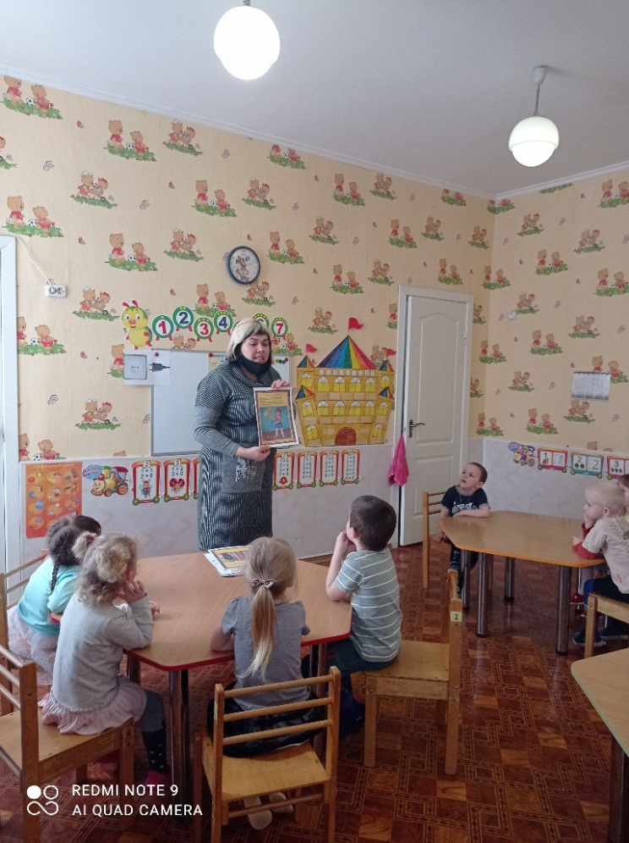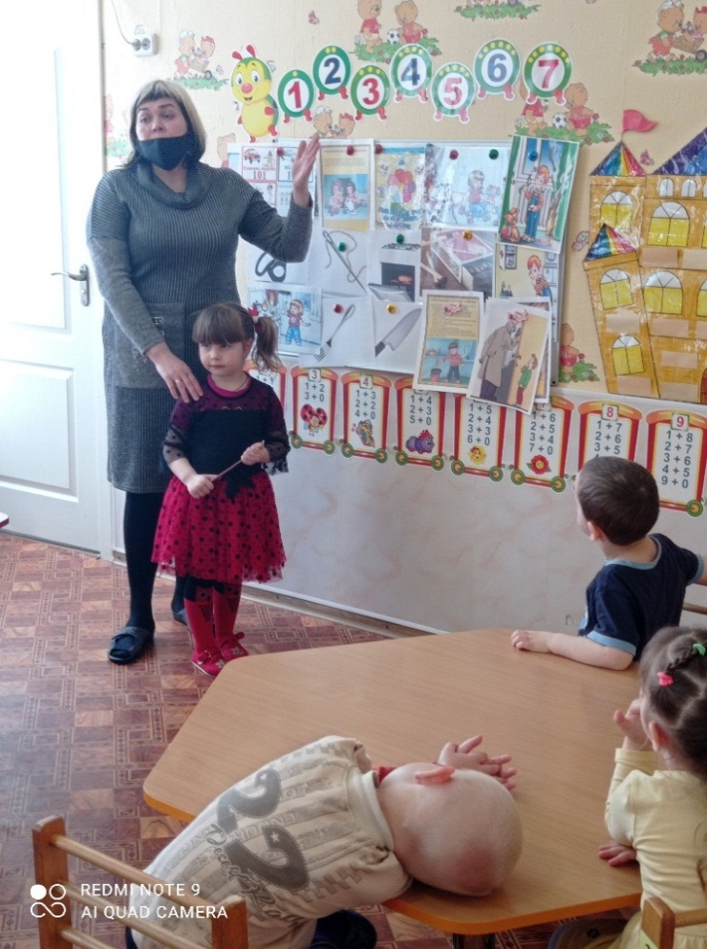
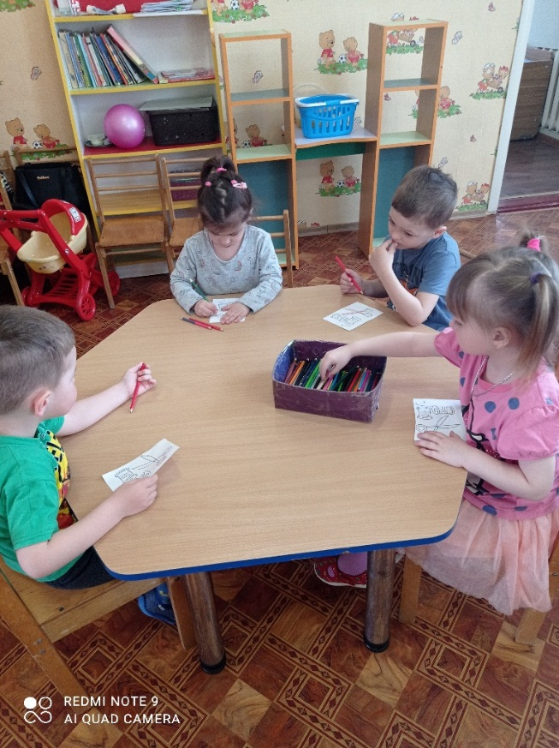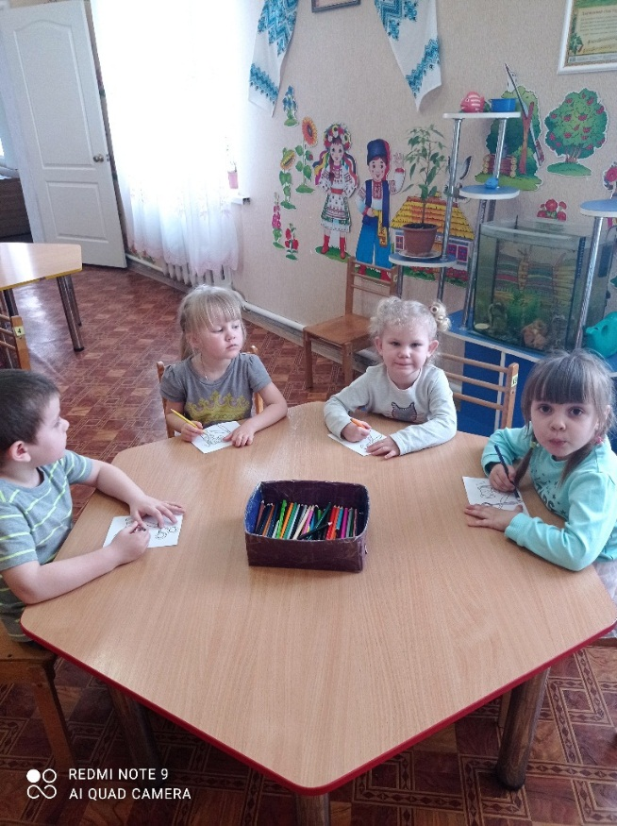

Тема: «З вогнем погані жарти – жартувати з ним не варто.»
Старша група «Ромашка», вихователь Похмура В.В.
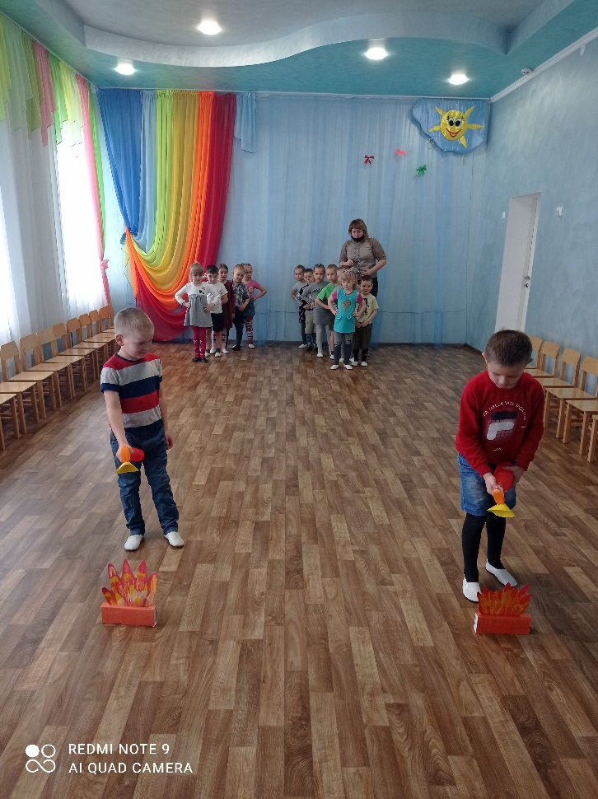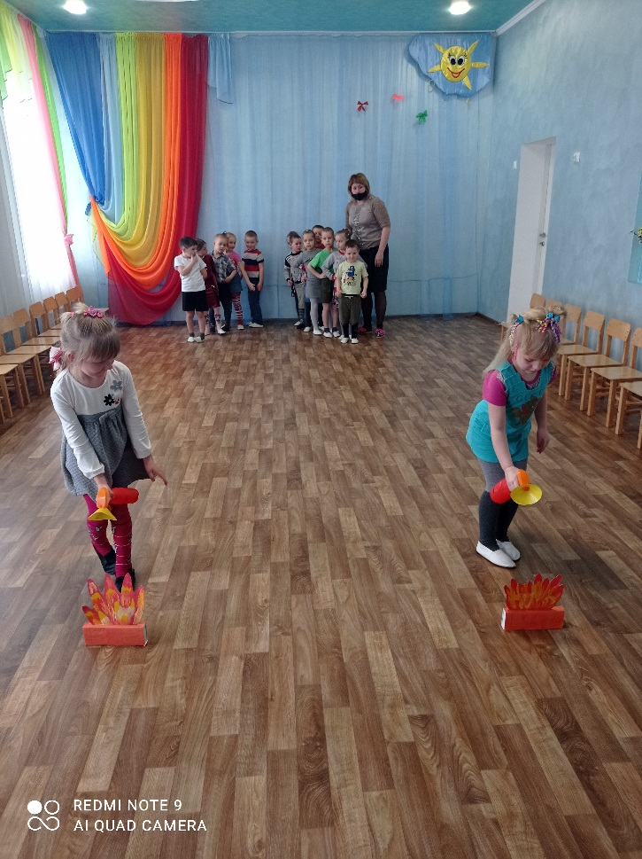
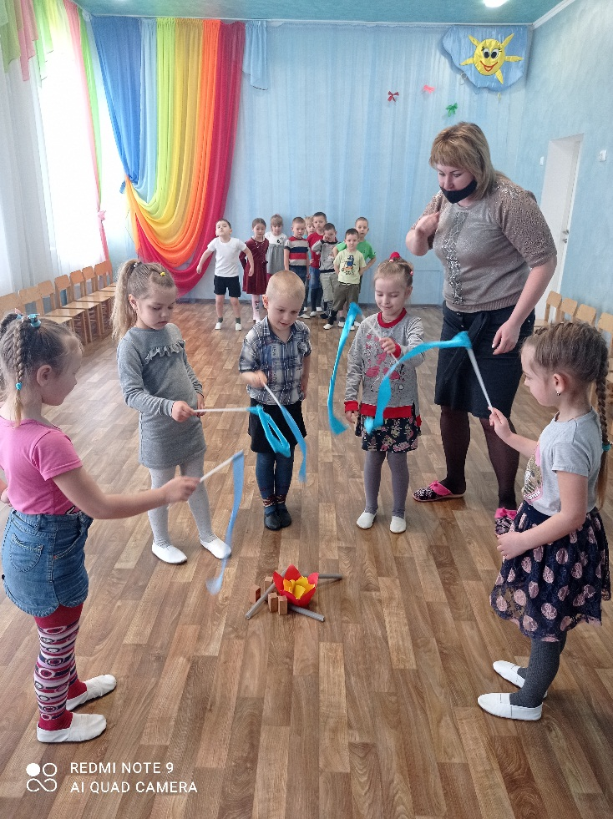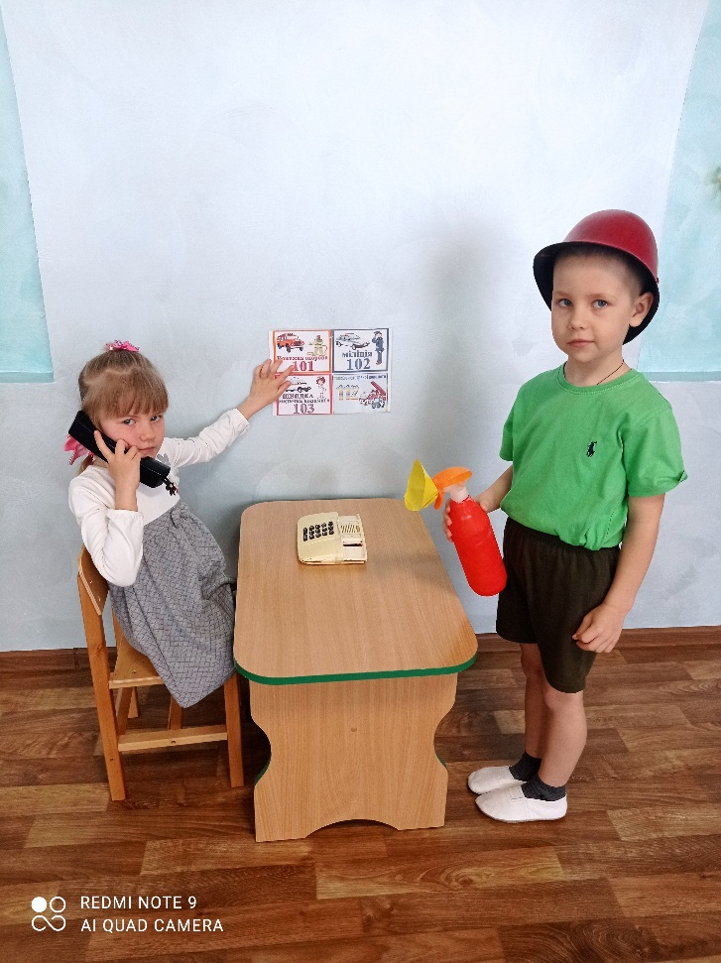

Тема: Про здоров’я треба знати, про здоров’я треба дбати:
«Королівство зубної щітки»
Середня група «Соняшник», вихователь Бурба С.П.
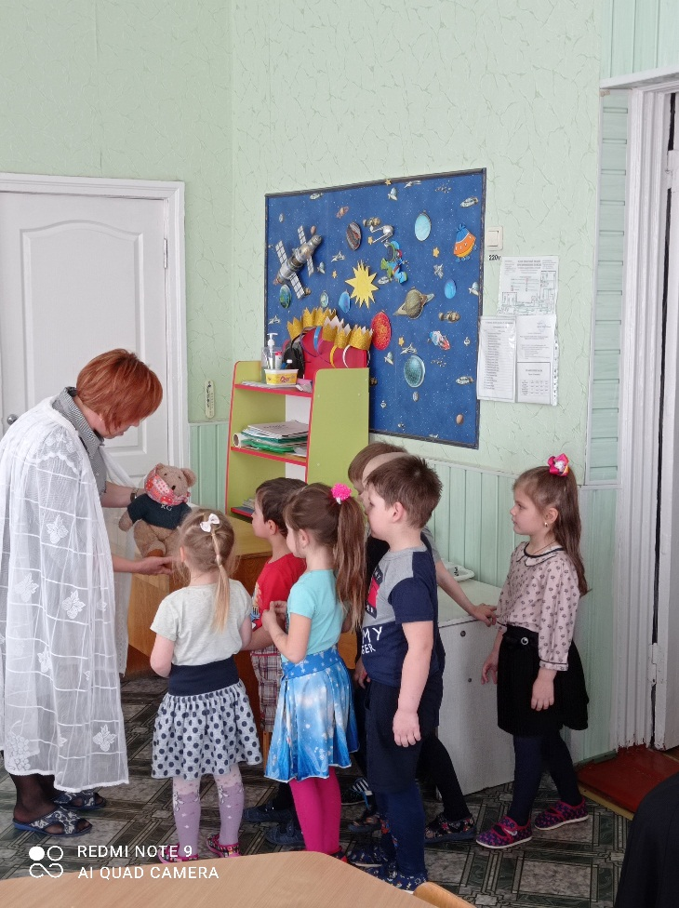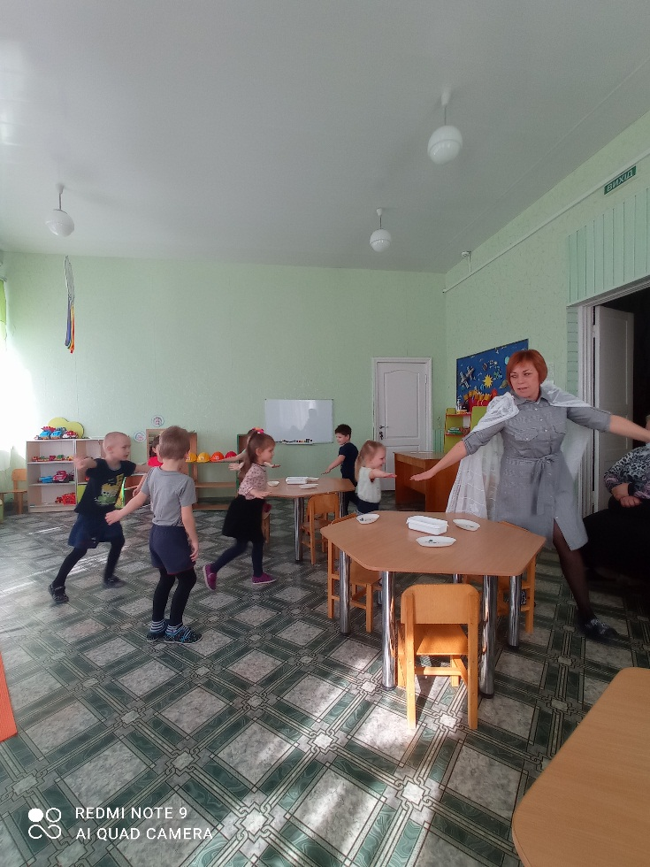
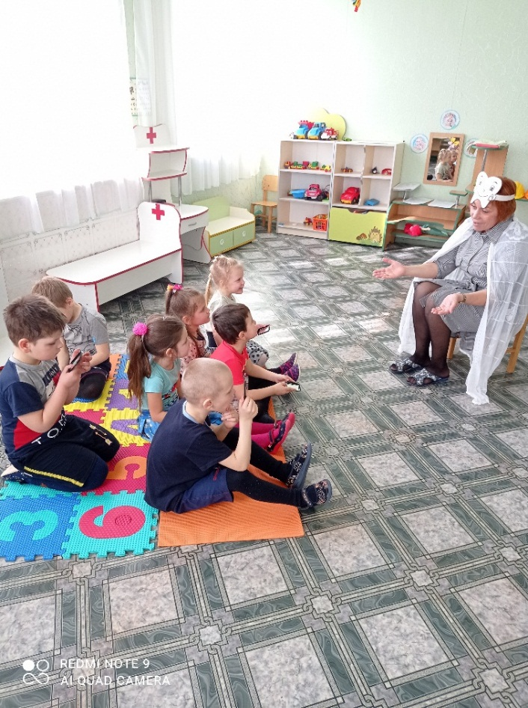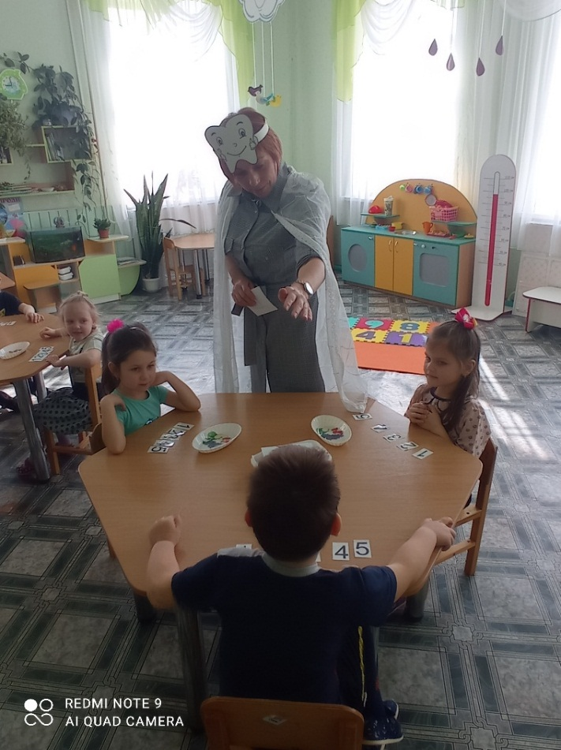

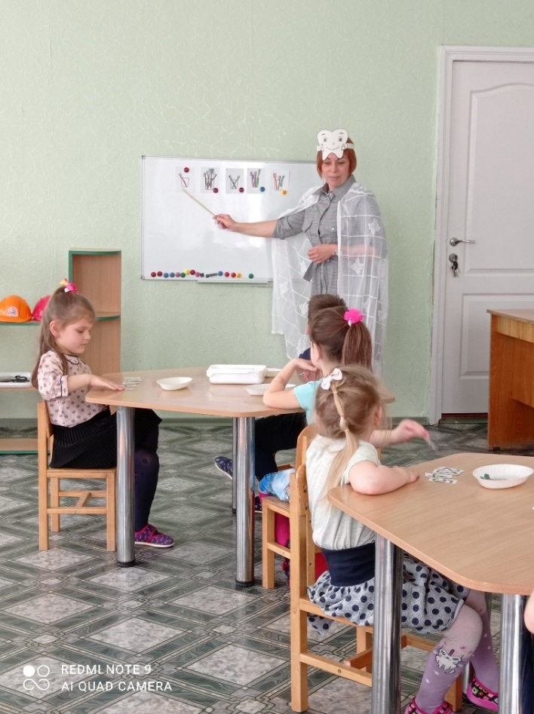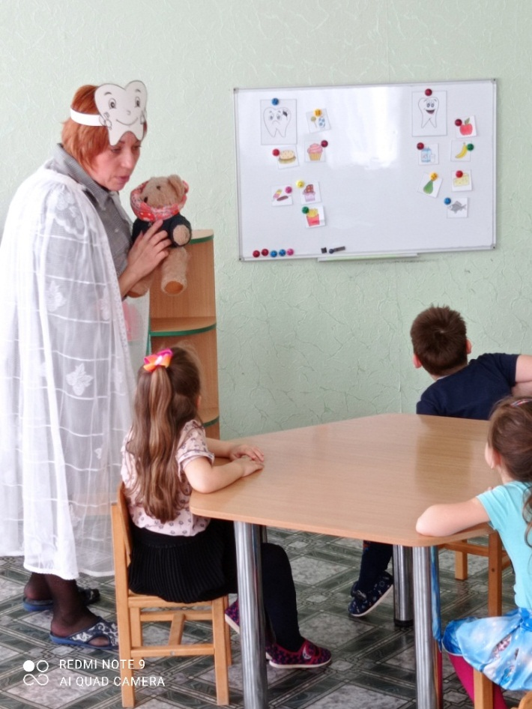

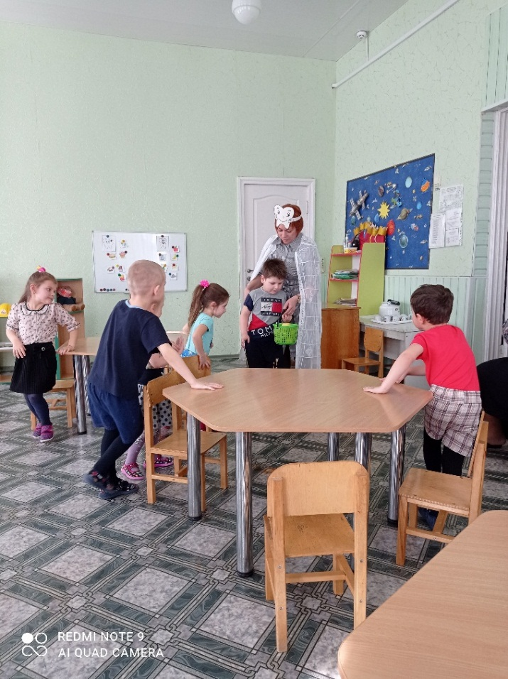

Бесіда на тему: «Ліки сам ти не бери, щоб не трапилось біди!».
Всі вікові групи.
Сестра медична старша Захарчук О.М.
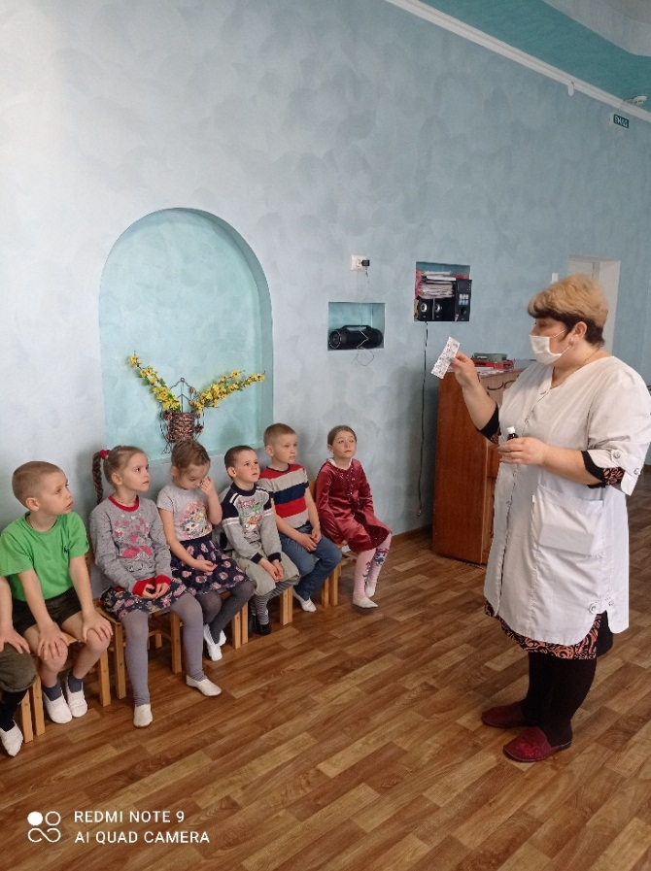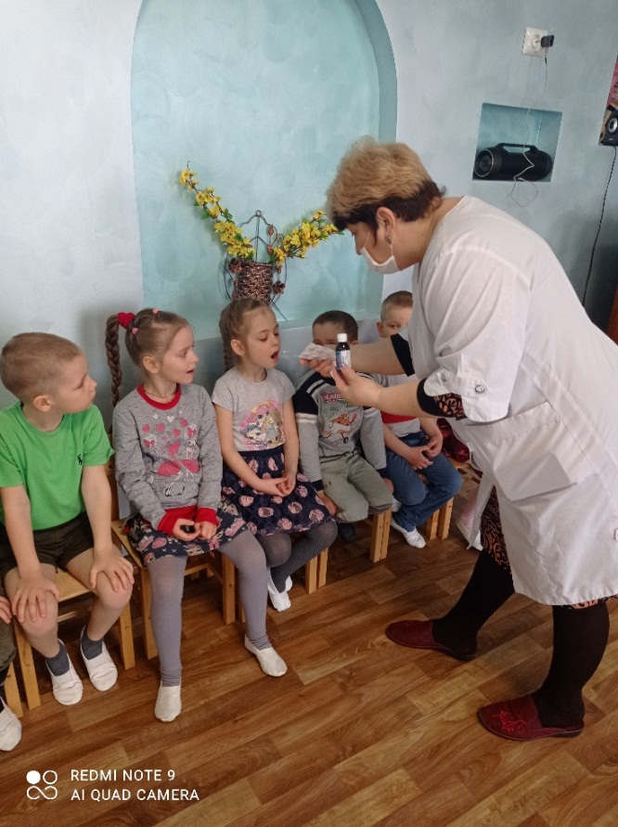
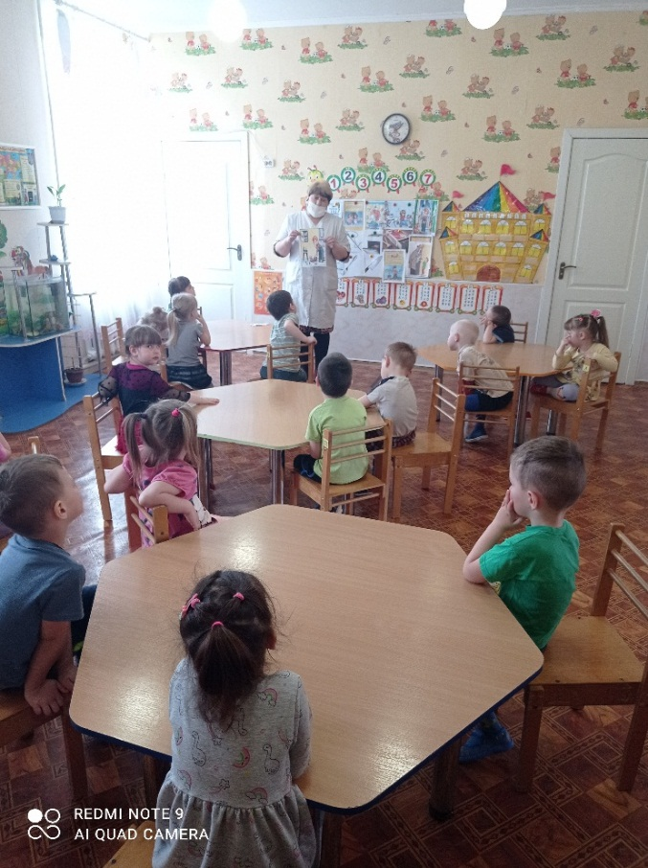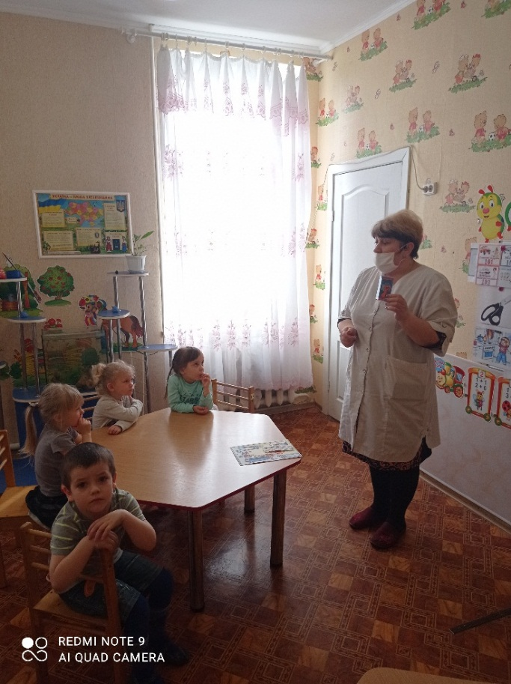

Тема: «Небезпечні предмети» Старша група «Ромашка», вихователь Демчук С.І.
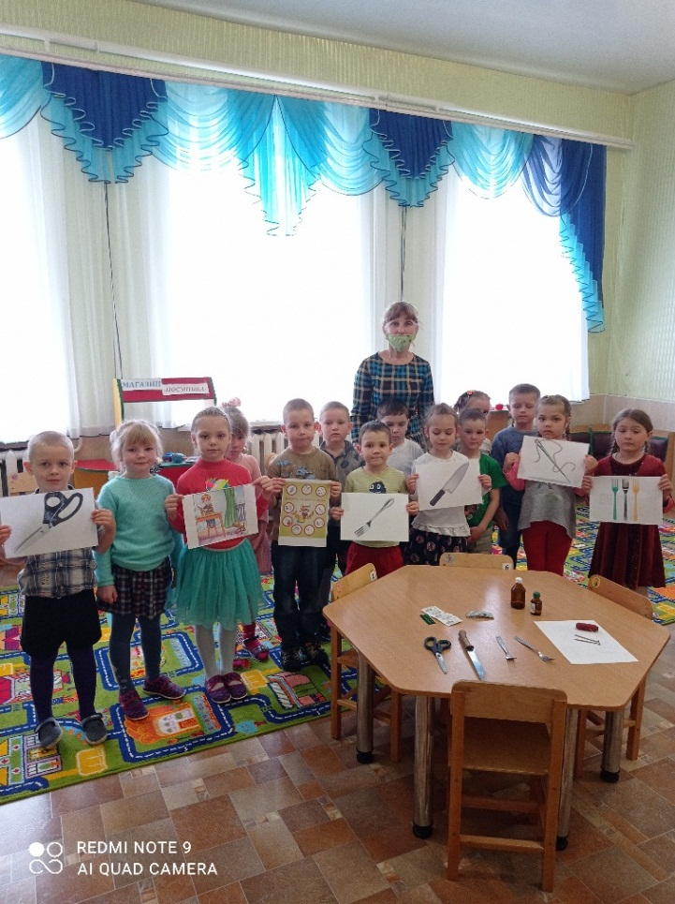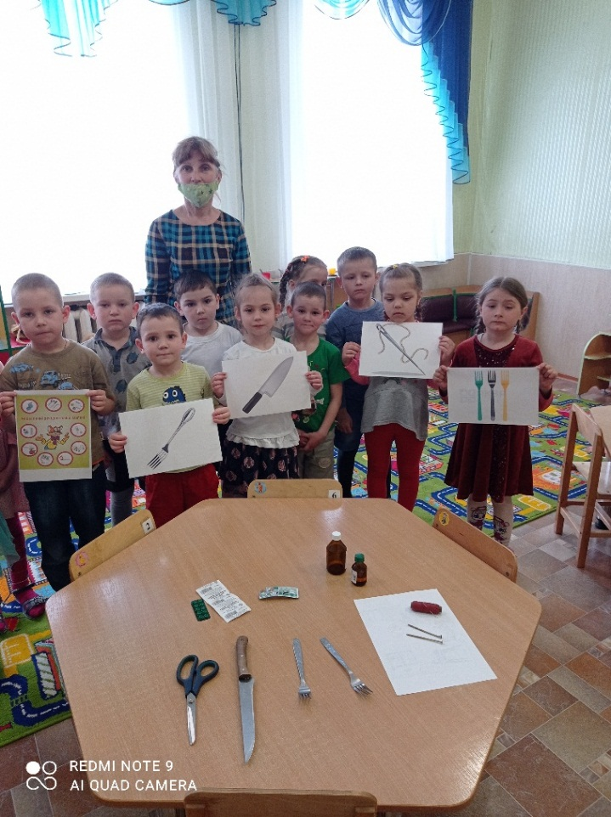
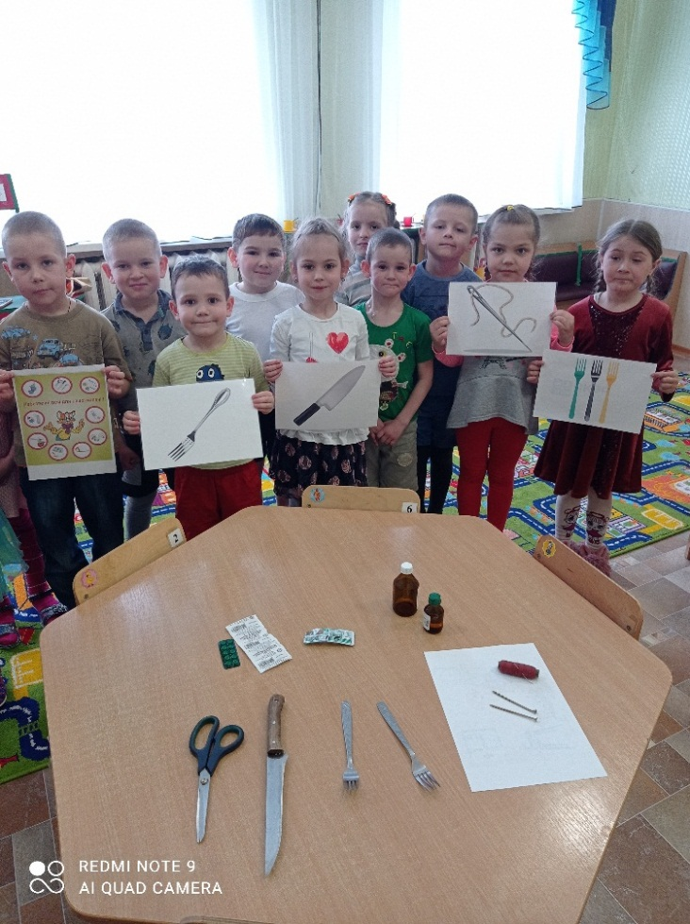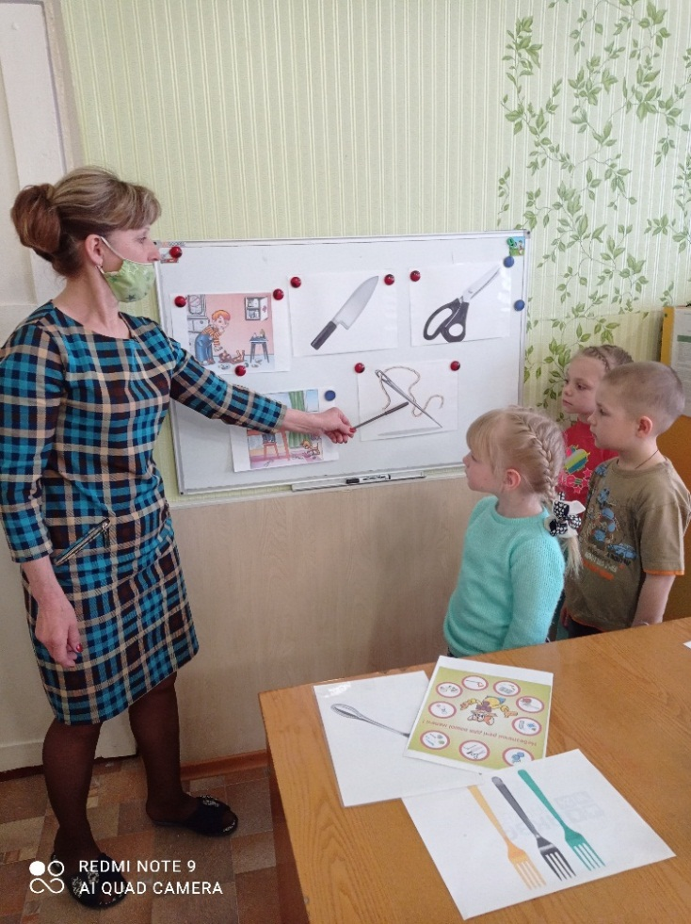

Тема: «Тілі-тілі-тілі бім, загорівся Мішкин дім.»
Середня група «Соняшник», вихователь Бурба С.П.

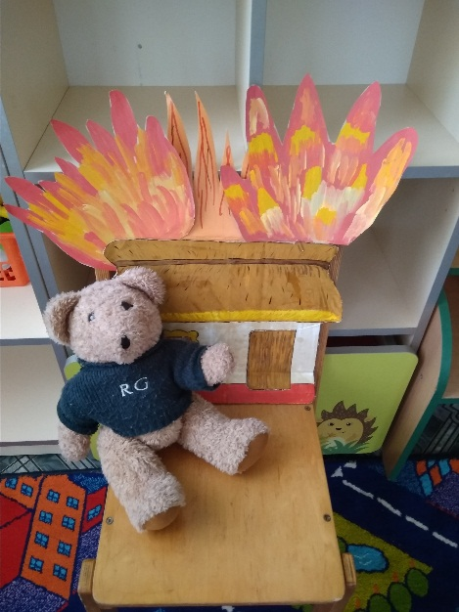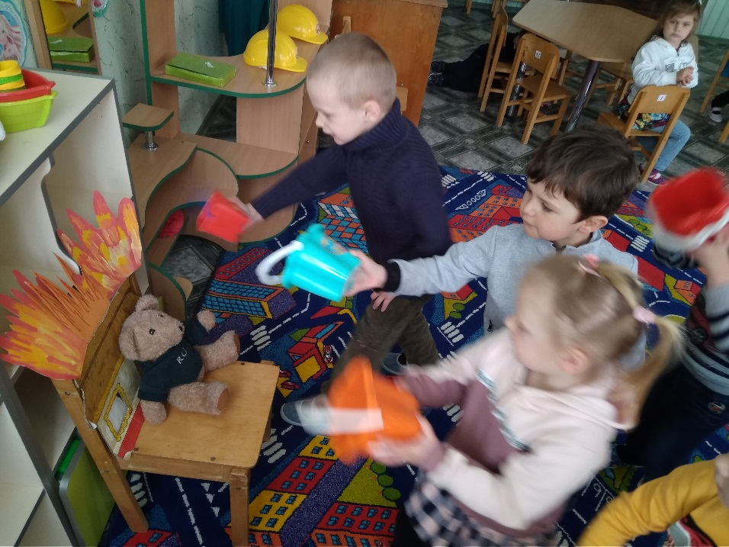

Тема: «Сірники не іграшка»
Молодша група «Білочка», вихователь Оберемок Н.В.
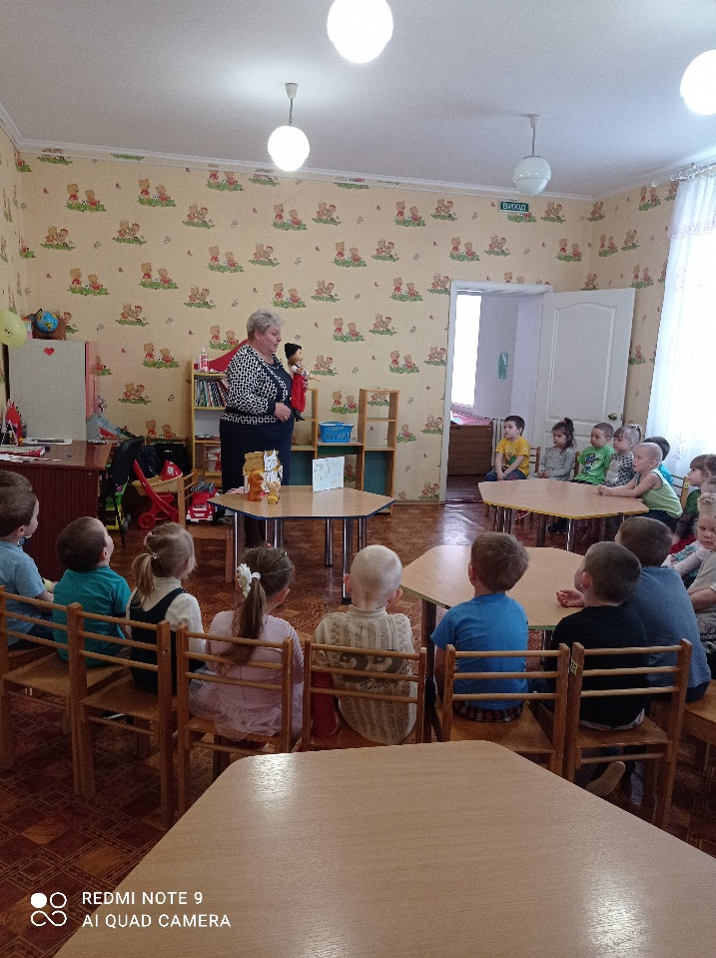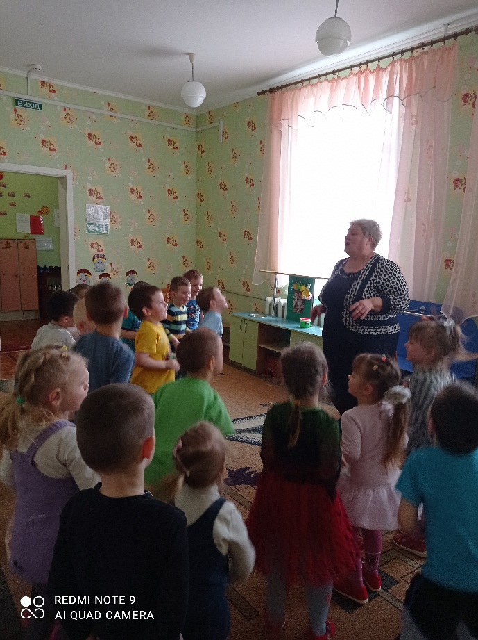

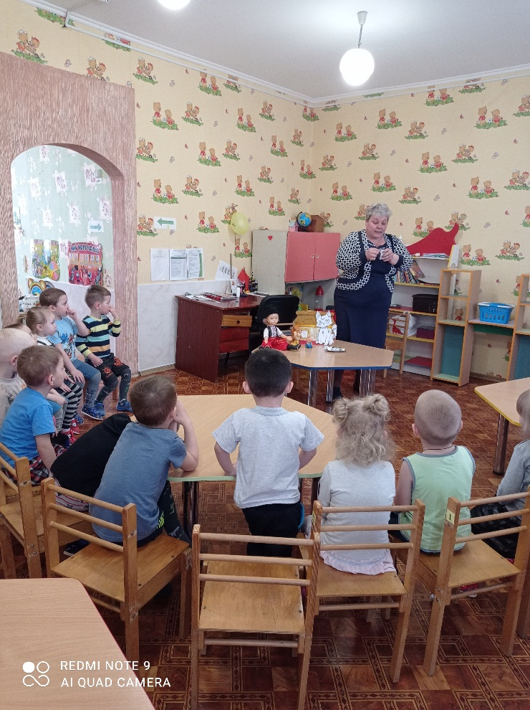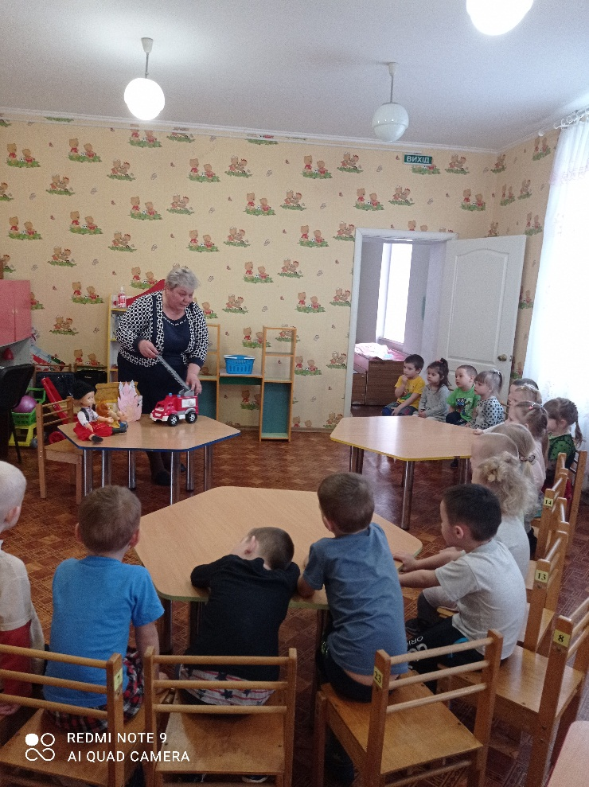

Тема: «Щоб не трапилось біди, пожежну машину пропусти!»
Середня група «Соняшник», вихователь Міщук О.П.

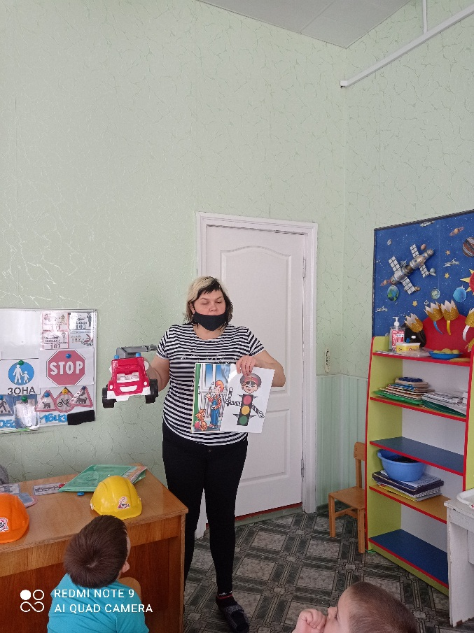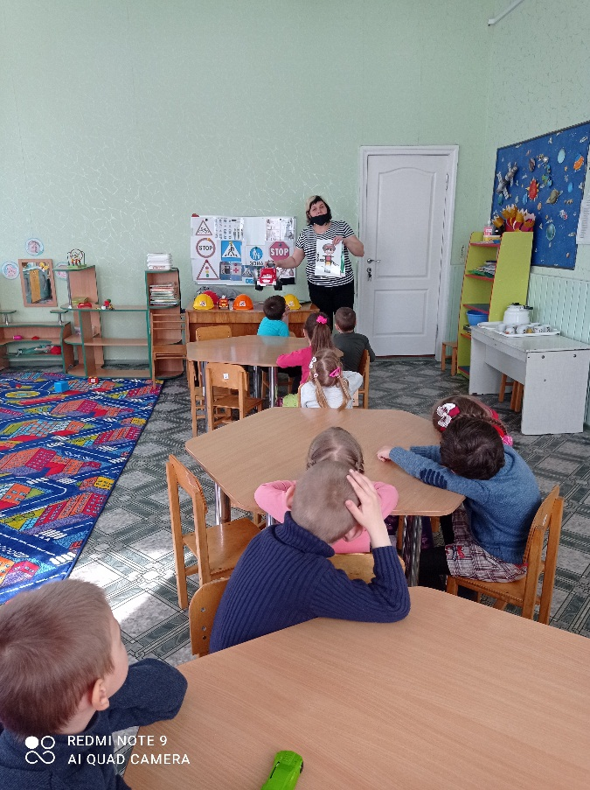

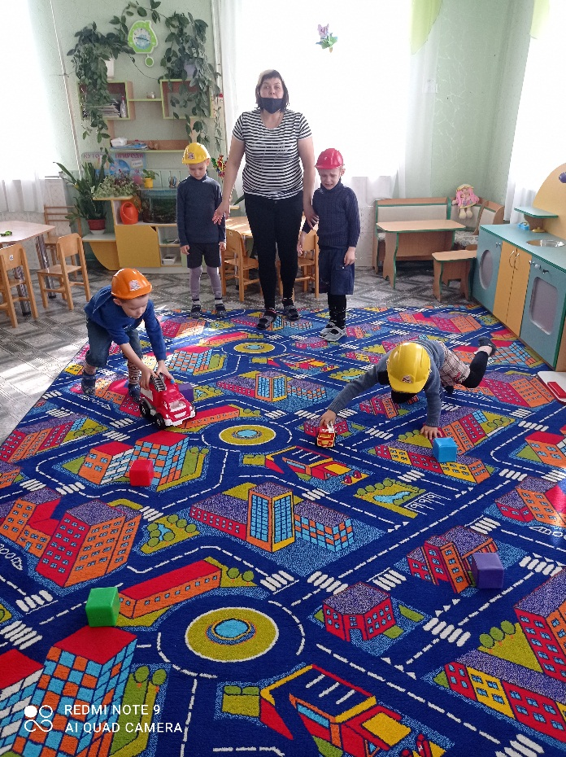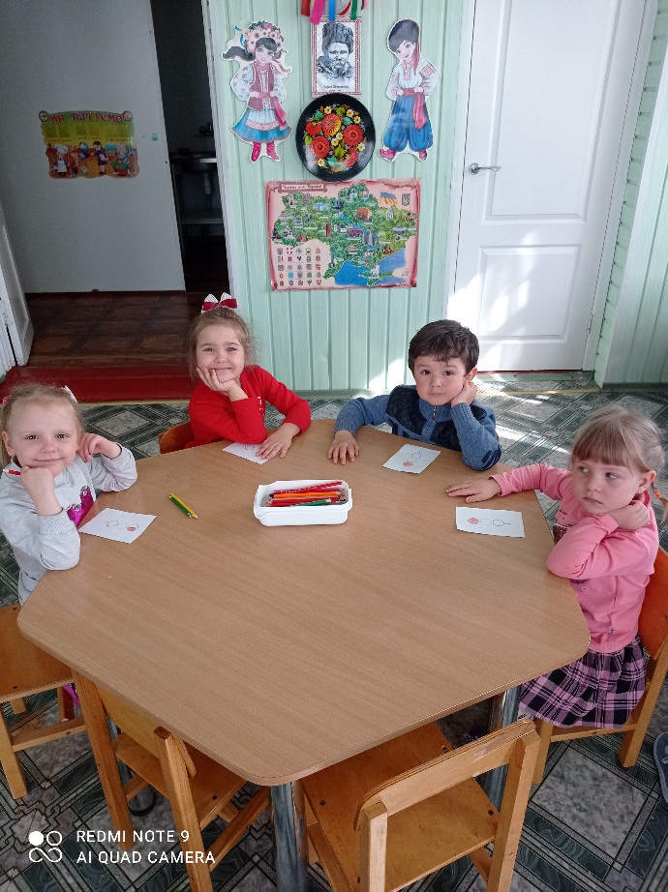

Тема: «Особиста безпека дитини. Небезпека в грі»
Старша група «Ромашка», вихователь Похмура В.В.

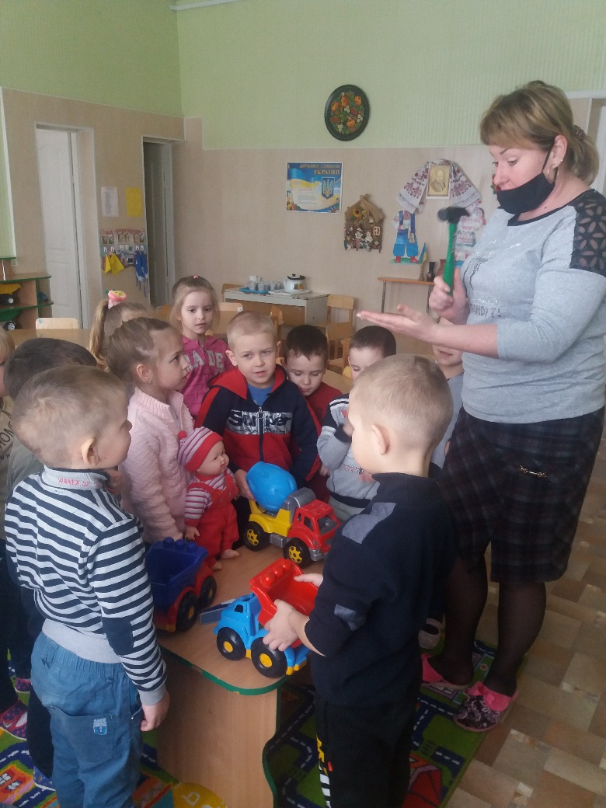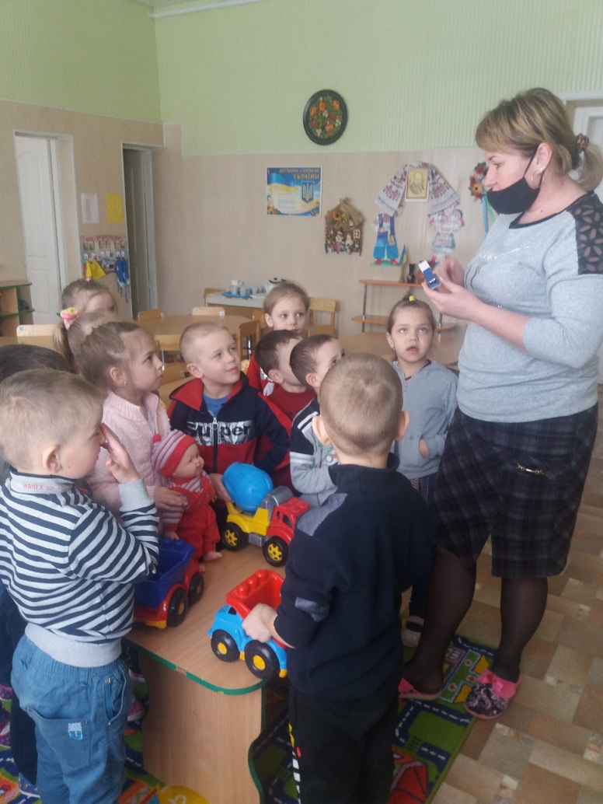

Мета: «Здорова дитина-здорова нація!»

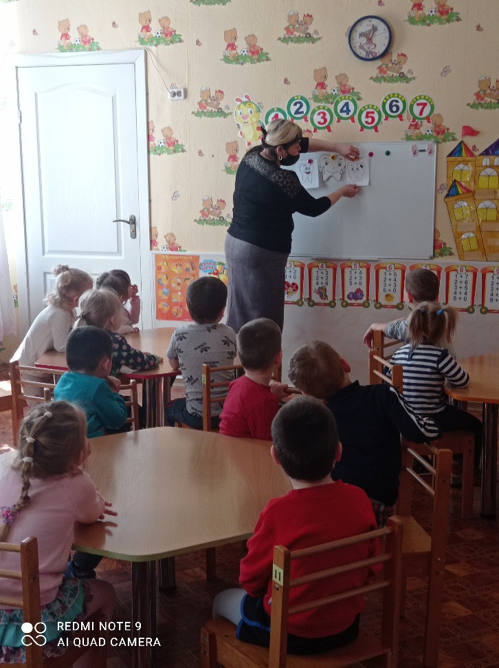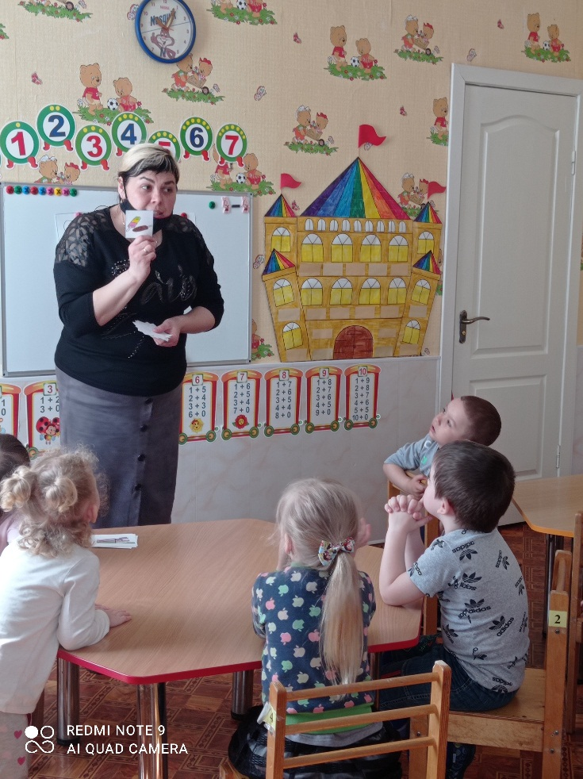

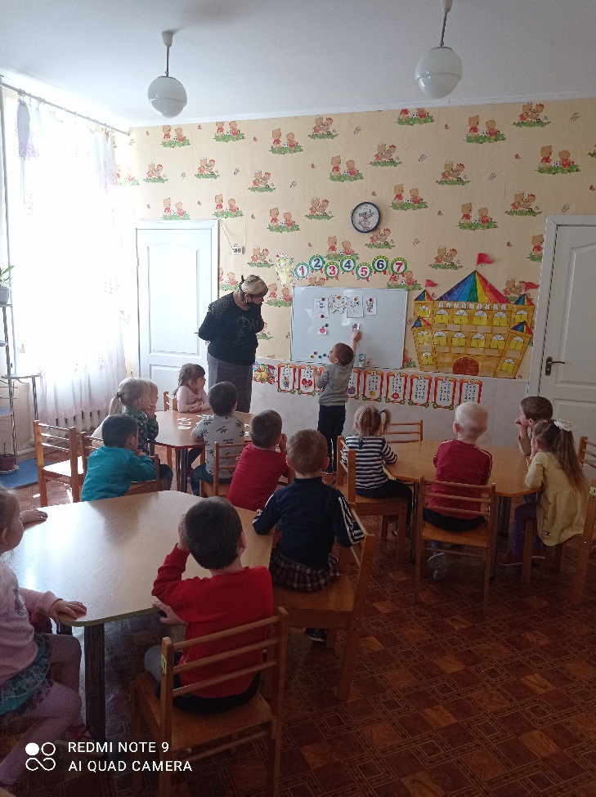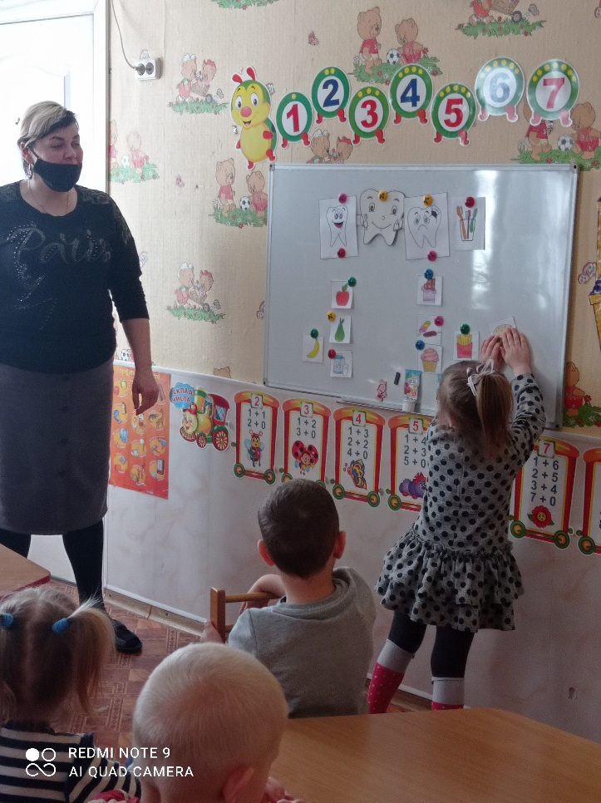

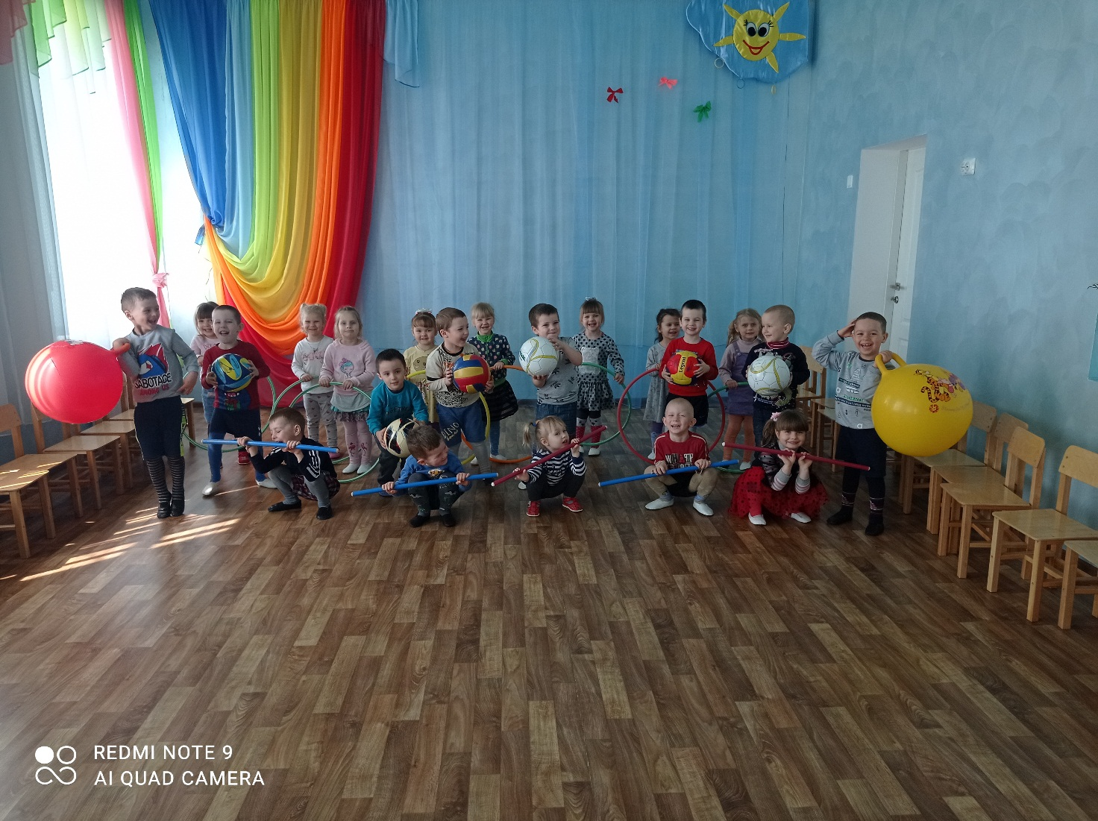

Мета: «Безпека вдома»
Старша група «Ромашка», вихователь Демчук С.І

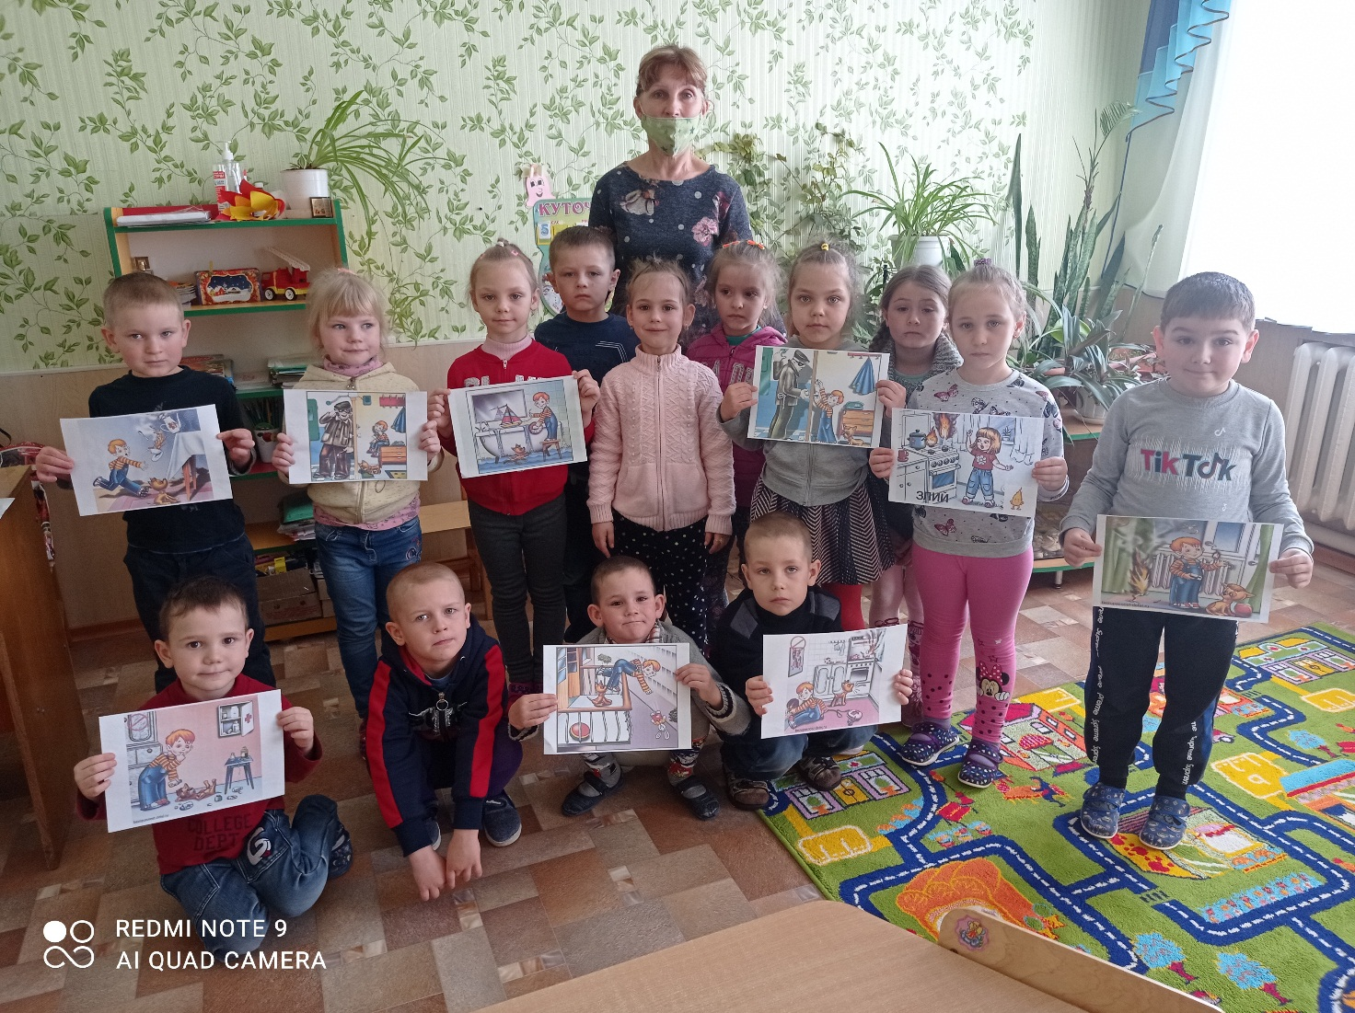

Цивільний захист та надзвичайні ситуації.

Евакуація.

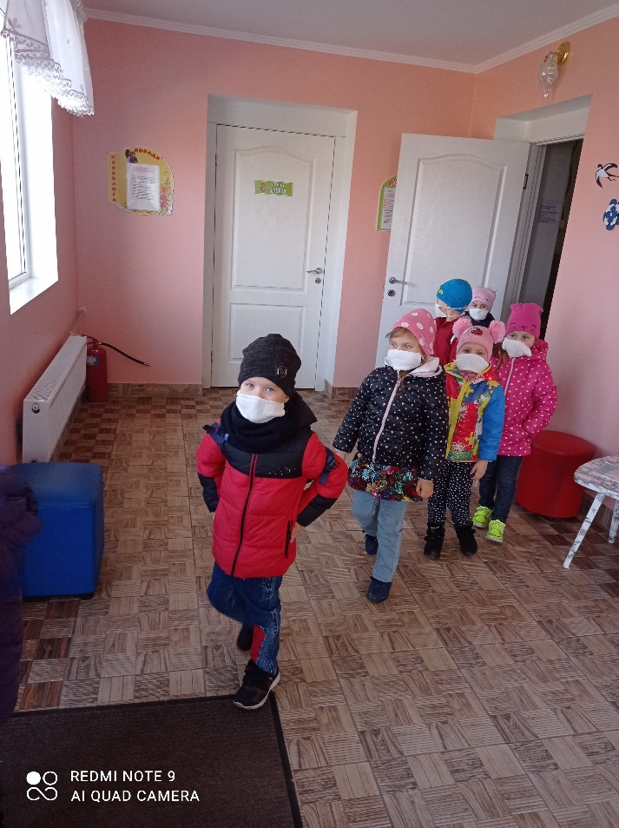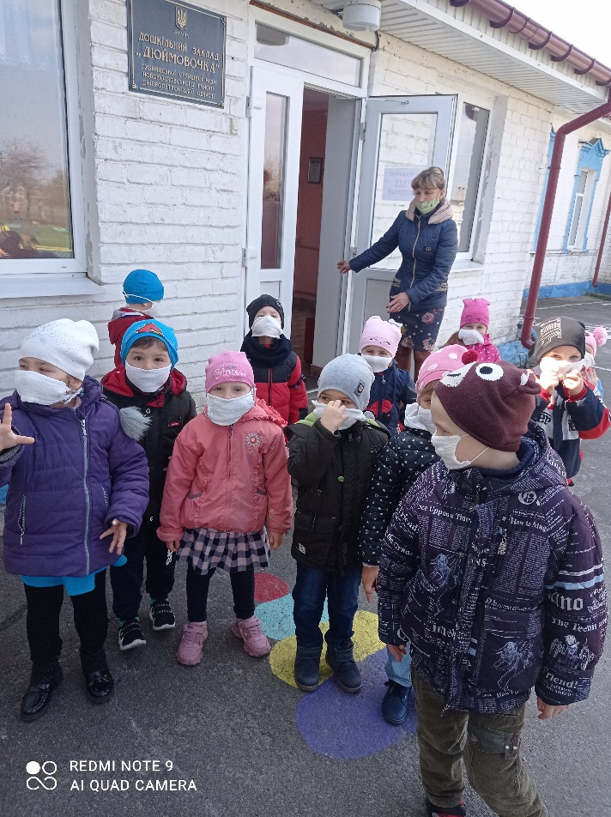

Задимлення.

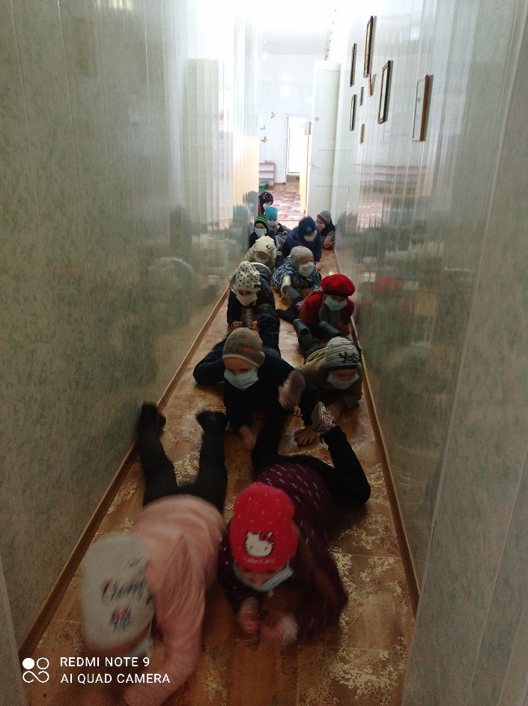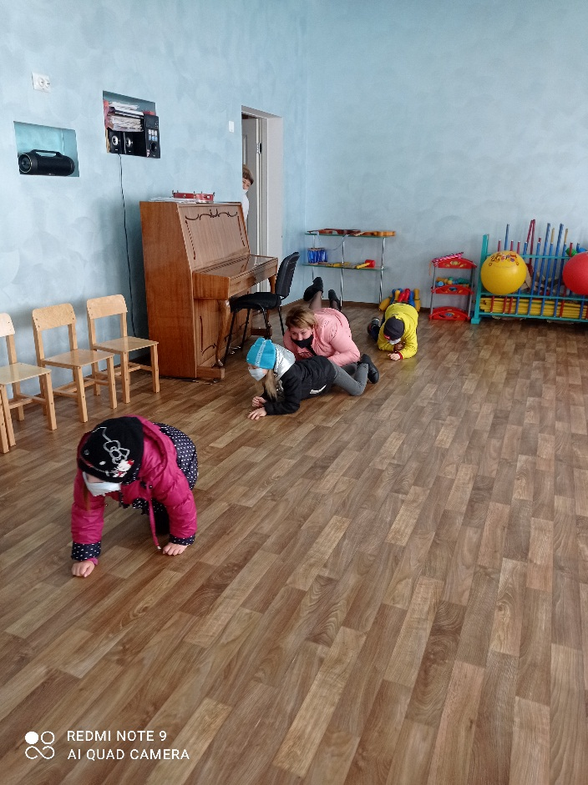

УРА! Ми на вулиці!

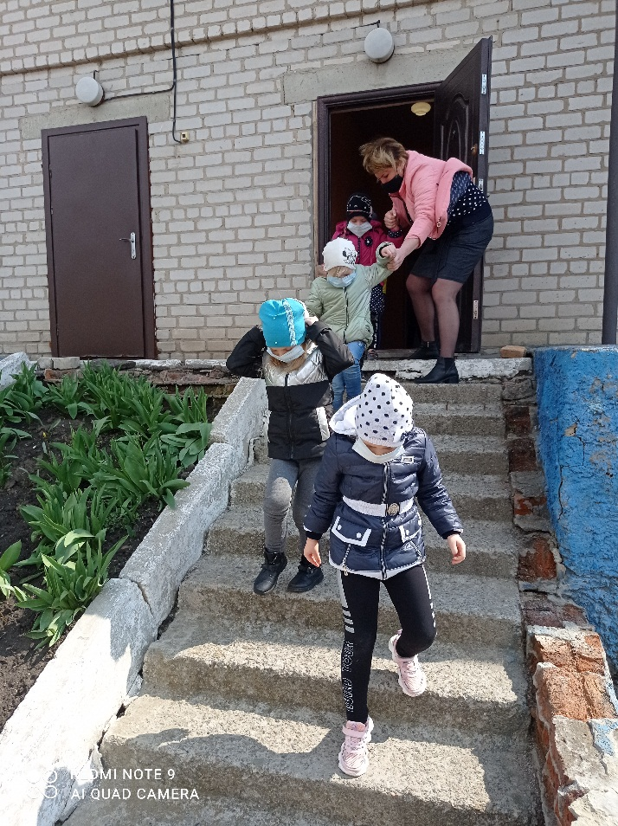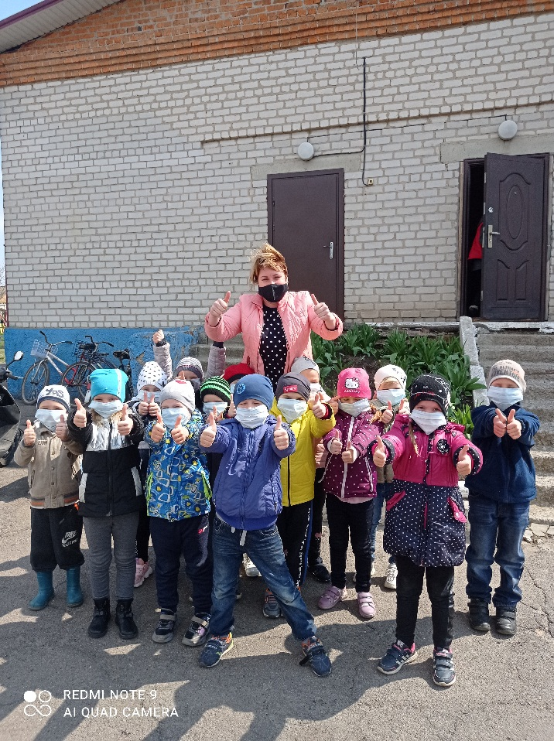

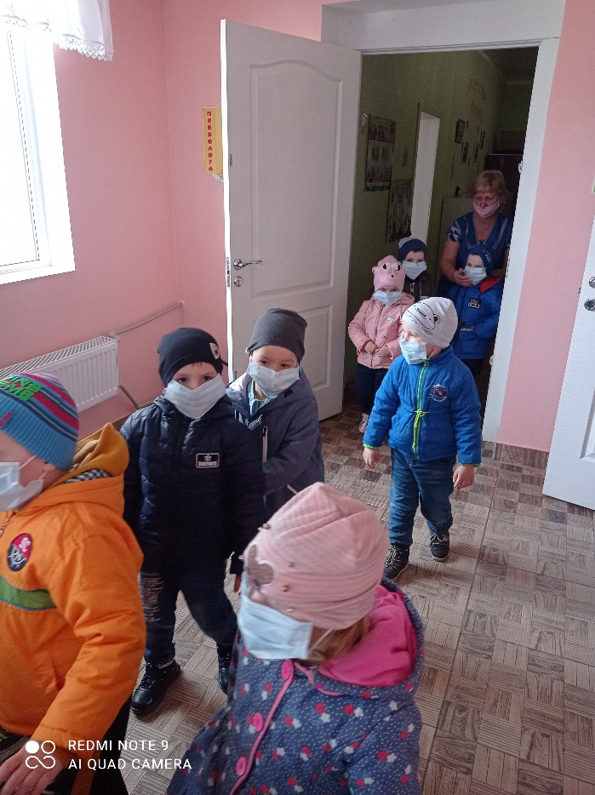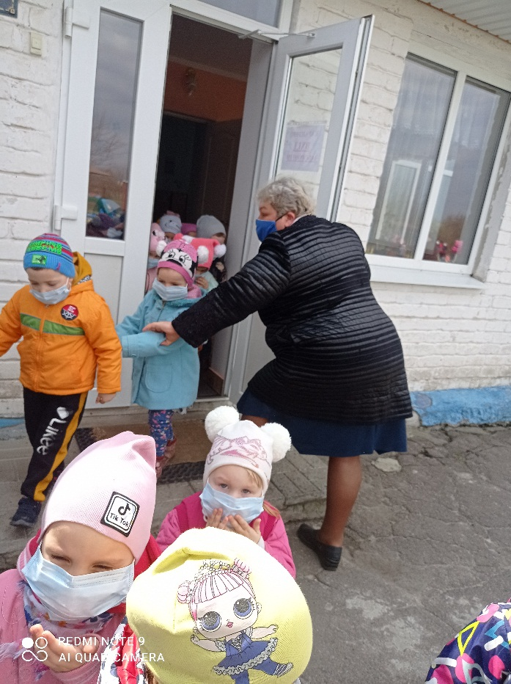

Розвага з навчання дітей основ БЖД: « Живіть у безпеці діти!»

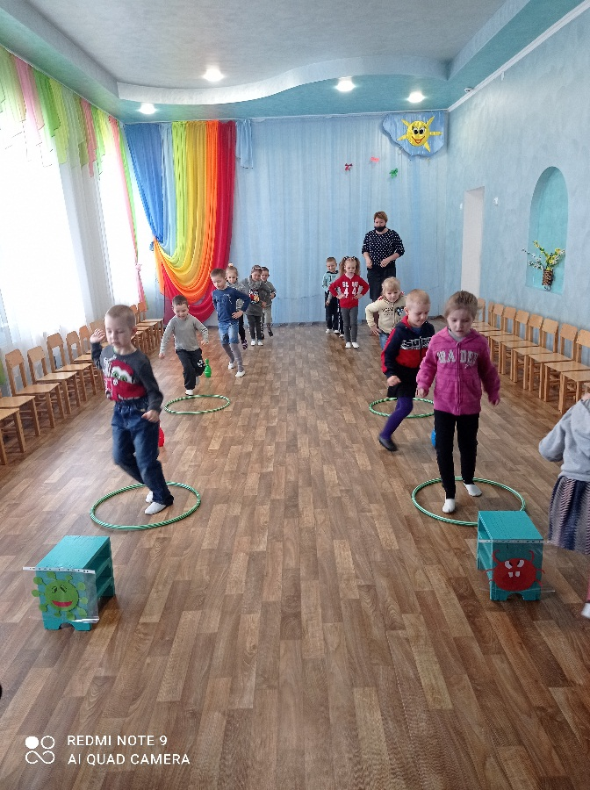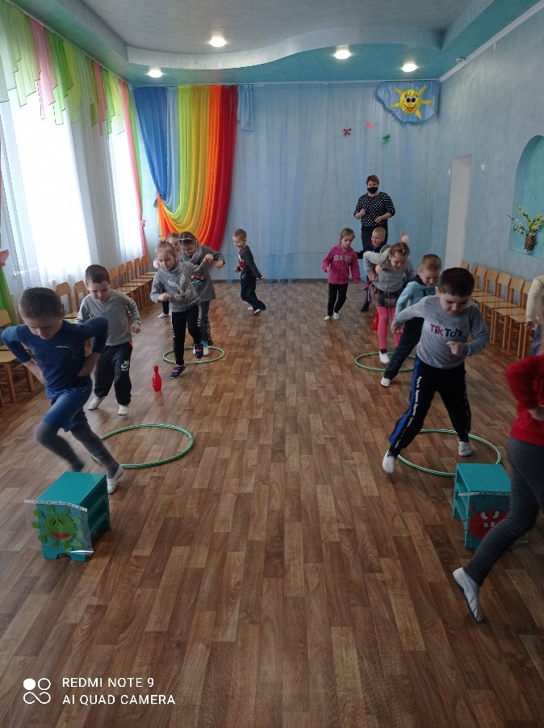

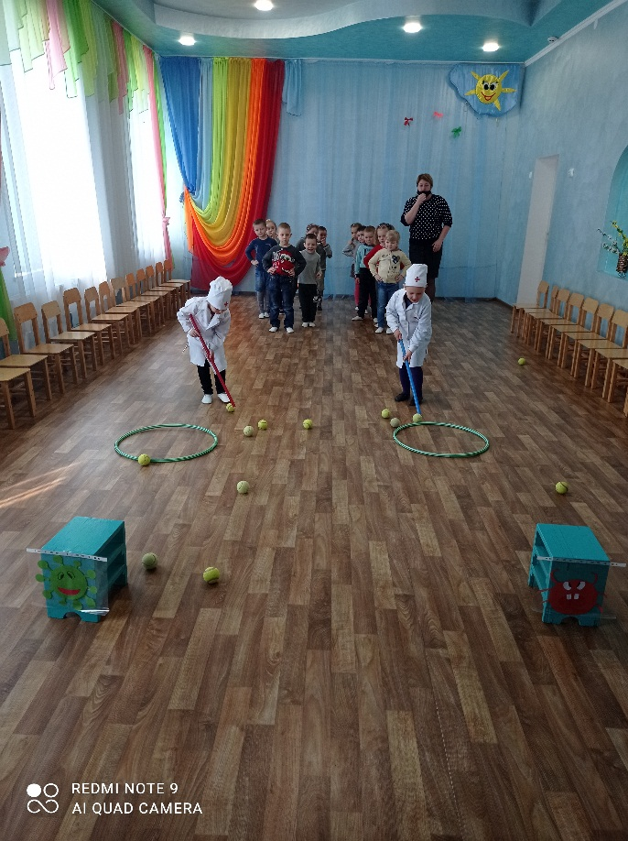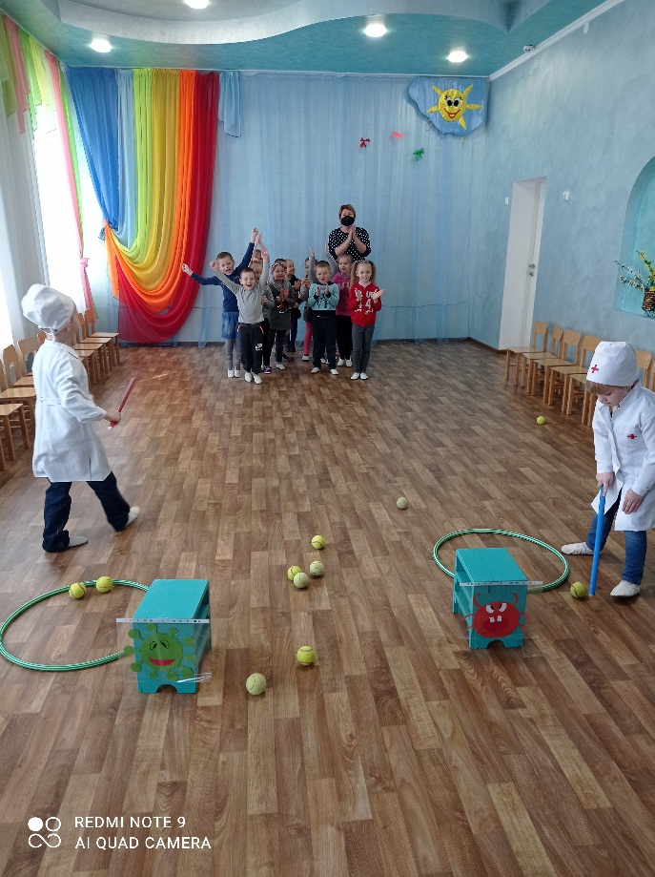

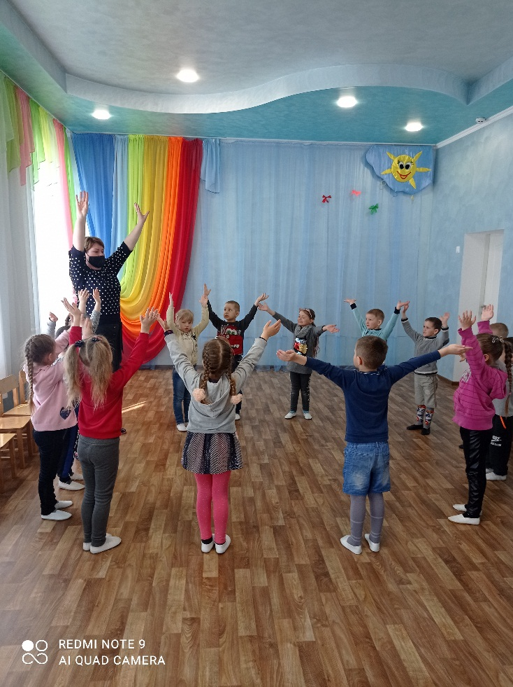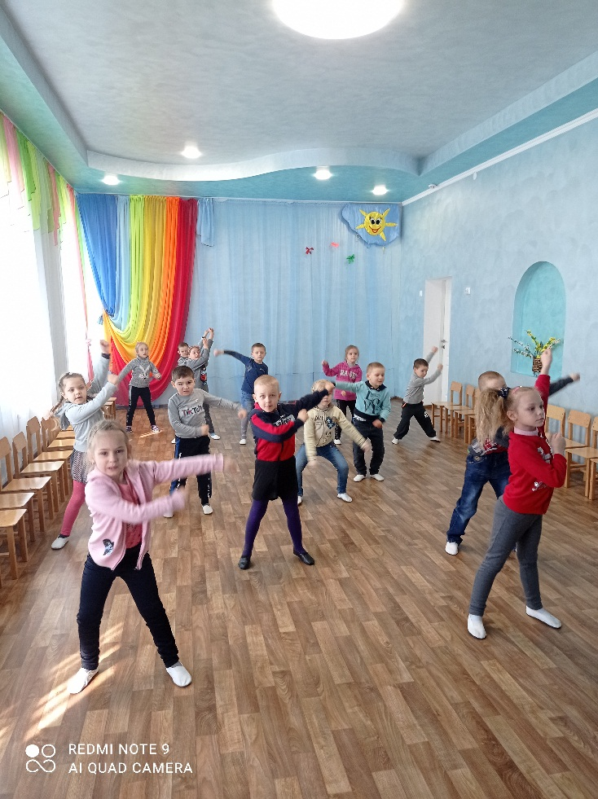

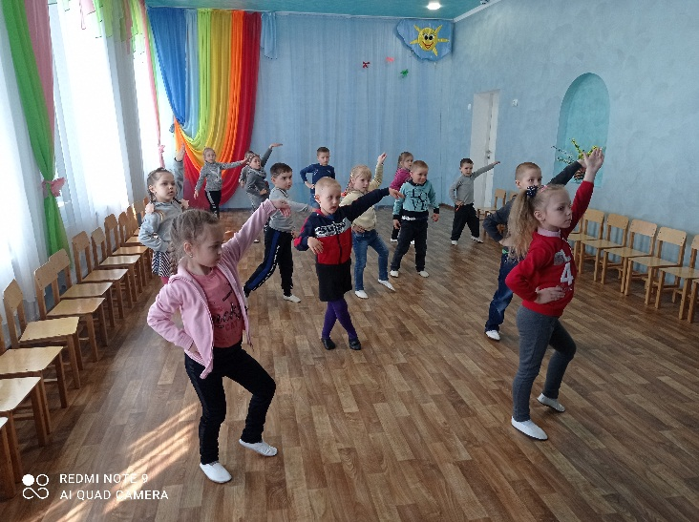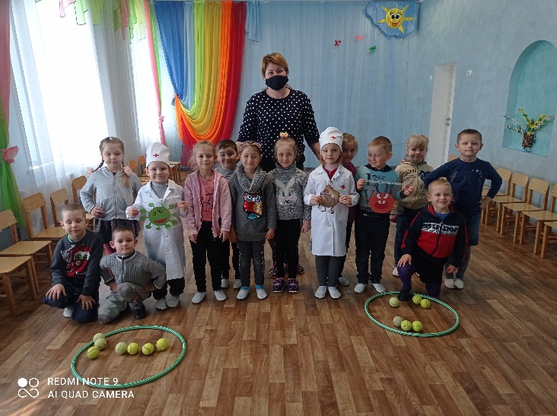

Казка «Ріпка» на новий лад формування комунікативних навичок.

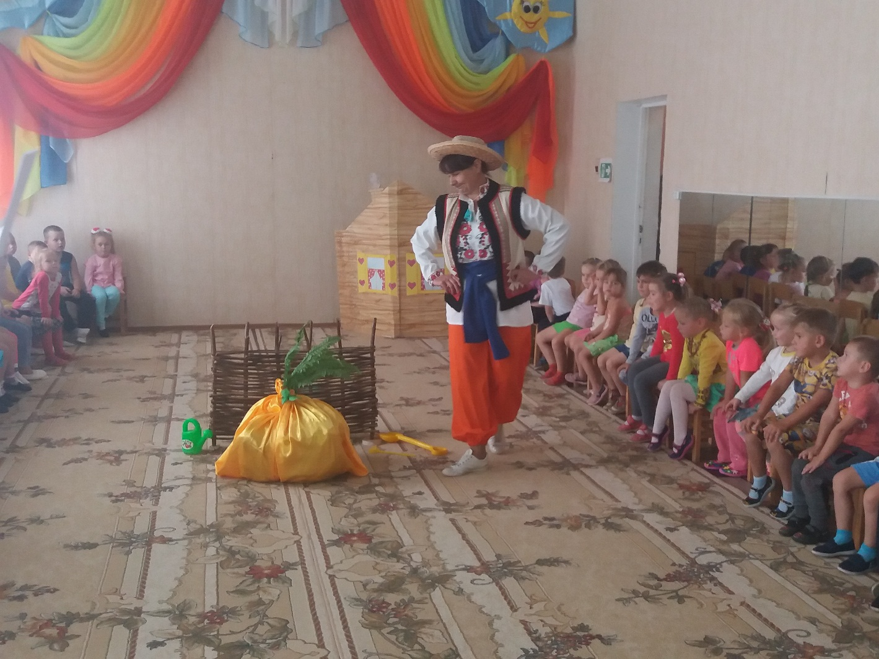

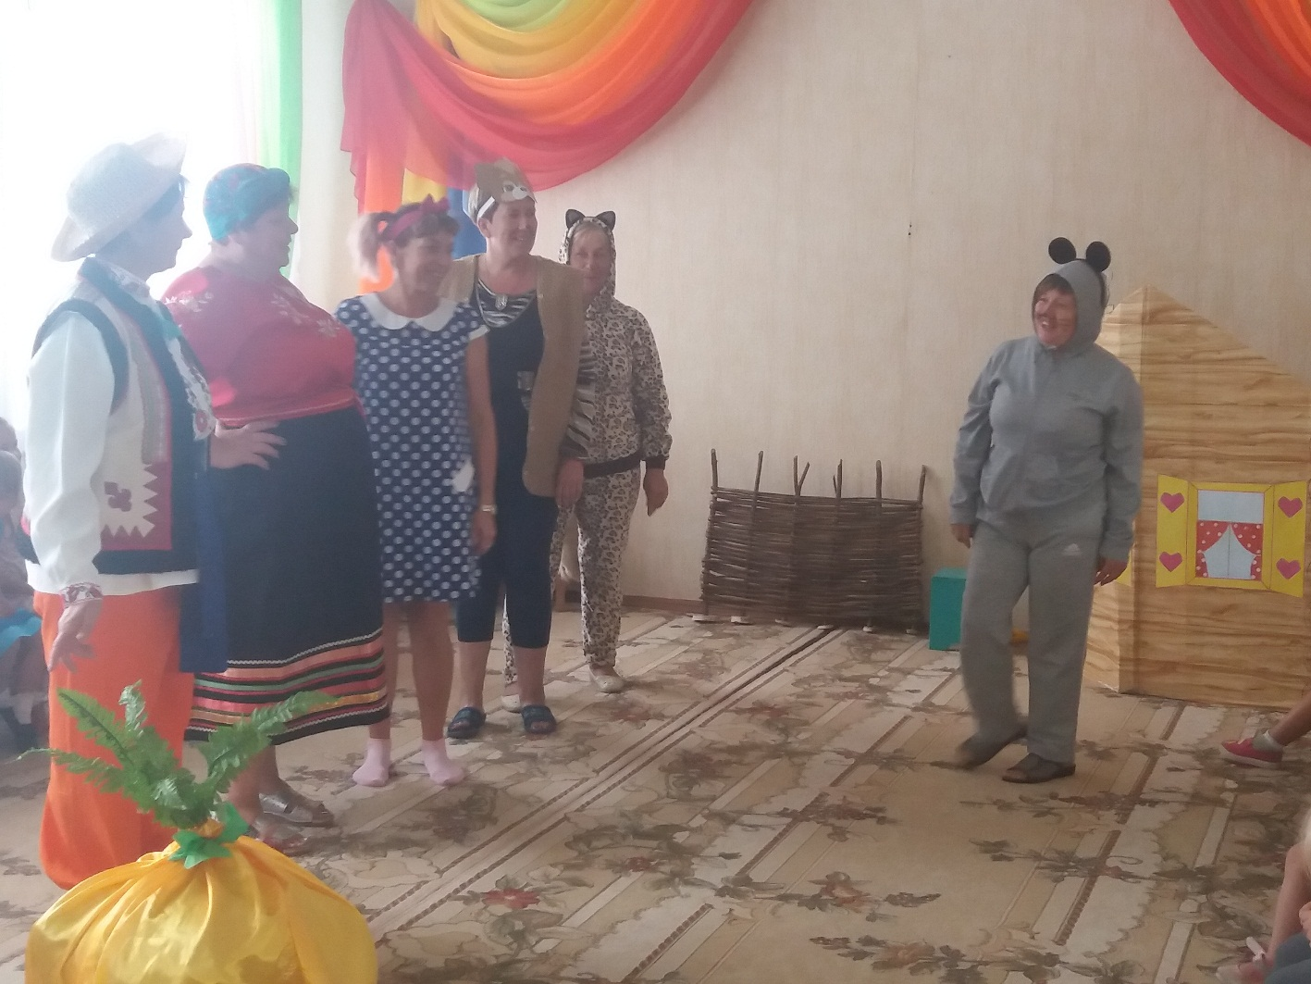

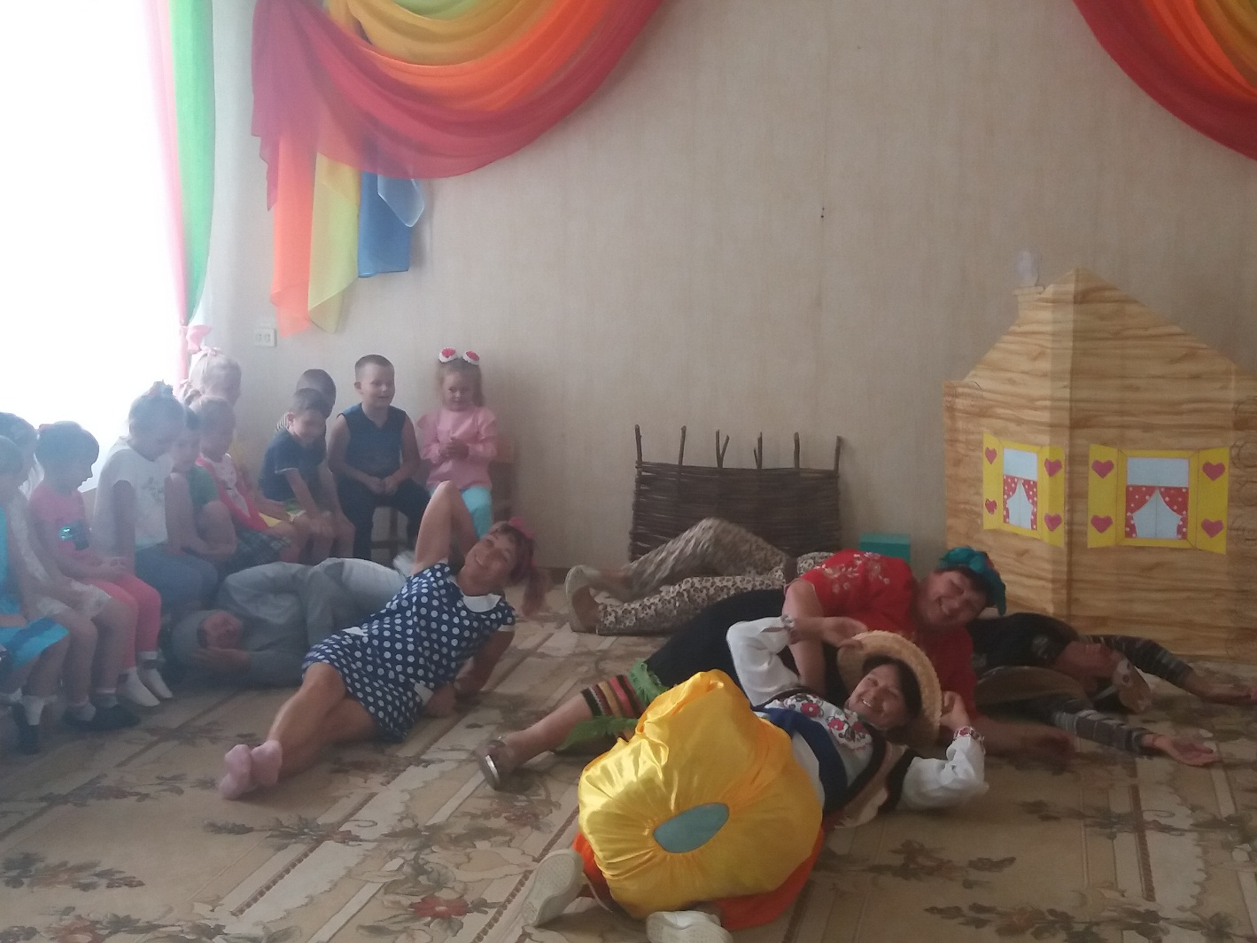

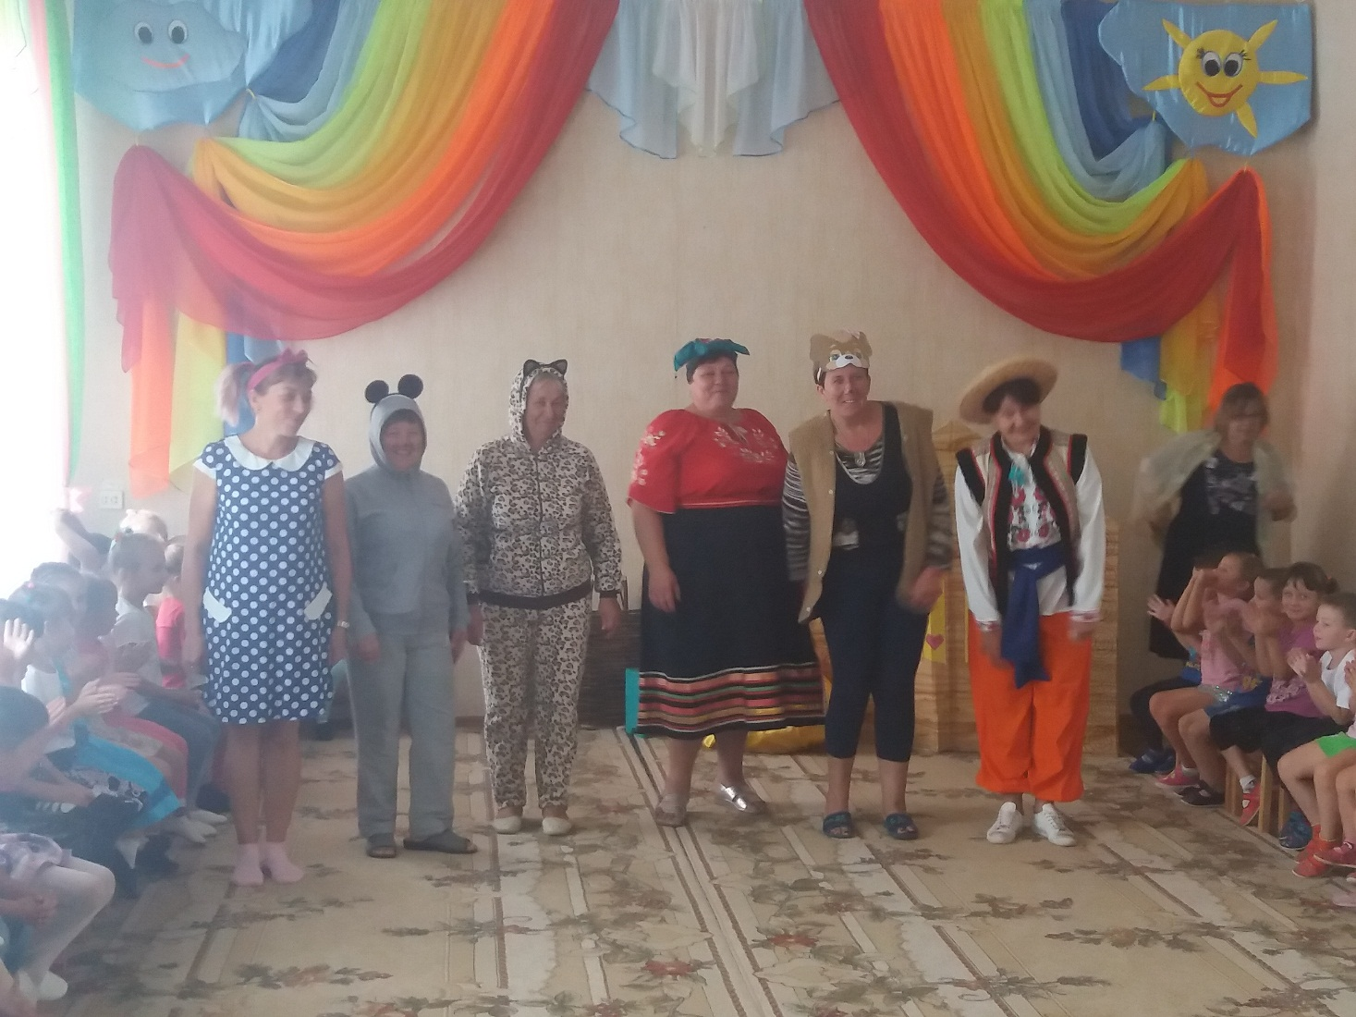

Директор __________________ Карцан А.В.

